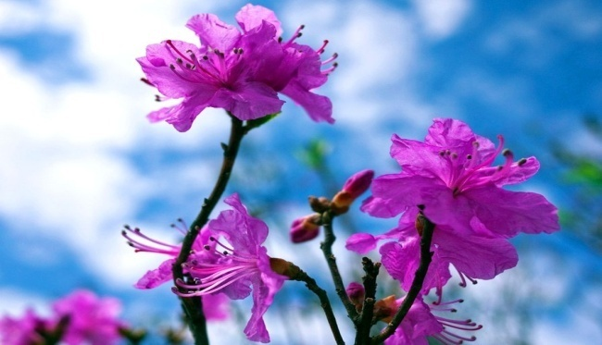

**Муниципальное учреждение дополнительного образования**

**«Борзинский центр детско – юношеского творчества и спорта**

**Возможности дополнительного образования в создании ситуации успеха**

**(Из опыта работы педагогов дополнительного образования отделения творчества)**

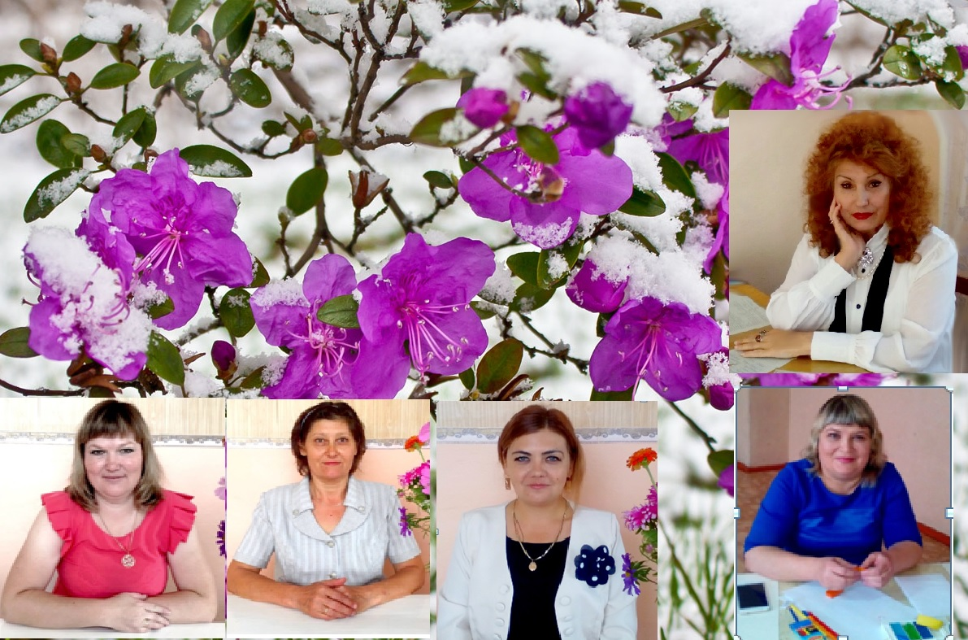

**Город Борзя, декабрь 2020 год**

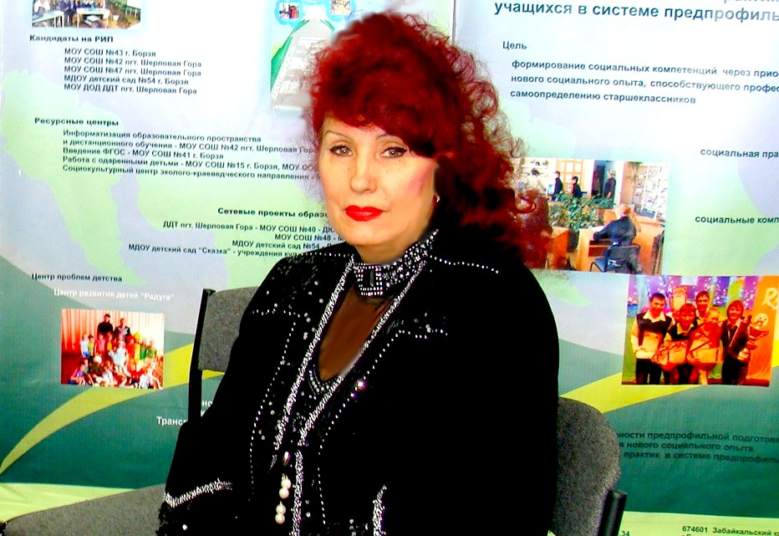

**Усенко Н.М.,**

**заместитель директора по учебно – воспитательной работе,**

**председатель научно – методического совета**

**«Возможности дополнительного образования в создании ситуации успеха»**

**Все, что перестает удивлять, перестает и привлекать.**

***Франсуа де Ларошфуко*.**

**Ребенок должен быть убежден, что успехом он обязан,**

**прежде всего, самому себе. Помощь педагога, какой бы**

**эффективной она ни была, все равно должна быть**

**скрытой. Стоит ребенку почувствовать, что открытие**

**сделано с помощью подачи педагога... радость**

**успеха может померкнуть.**

***В. А. Сухомлинский***

Отделение творчества муниципального учреждения дополнительного

образования «Борзинский центр детско – юношеского творчества и спорта» в течение двух лет работает по единой методической теме: «Формирование профессиональной компетентности педагогического коллектива». Среди многих проблем, рассмотренных на семинарах, практикумах, творческих часах, мастер – классах, в ходе деловых игр, интеллектуальных баттлов, открытых учебных занятий особое внимание было уделено проблеме создания ситуации успеха.

Работая над данной проблемой, коллектив исходит из того, что одной из главных целей дополнительного образования является развитие личности каждого обучающегося, а это возможно, если обучение и воспитание построено так, чтобы каждый ребёнок испытывал радость познания. Именно через создание ситуации успеха педагог сможет обеспечить продвижение каждого в интеллектуальном, творческом развитии.

Какой главный принцип лежит в основе образовательной деятельности в отношениях: «ученик – педагог»? Конечно же,уважение и требовательность, опора на положительное в ребёнке, на сильные стороны его личности. «К человеку надо подходить с оптимистической гипотезой, пусть даже с некоторым риском ошибиться», - утверждал А.С. Макаренко.

Обозначенная тема не нова. Принцип создания «ситуации успеха» в процессе формирования личности ребенка был заложен еще К.Д. Ушинским, который уже тогда понимал, что только успех поддерживает интерес ученика к учению. А интерес к учению появляется только тогда, когда есть вдохновение, рождающееся от успеха в овладении знаниями. Ребенок, никогда не познавший радости труда в учении, не переживший гордости от того, что трудности преодолены, теряет желание и интерес учиться.

По мнению учёных, педагогов – практиков сегодня лишь 10 процентов

учащихся с интересом учатся, ответственно относятся к учебному труду. Наверное, нельзя с ними не согласиться. Это характерно и для наших школьников, значительная часть которых не мотивированы, испытывают затруднения в овладении знаниями по ряду предметов и постепенно теряют интерес к обучению.

Вот почему важно не само понятие «успех», а именно создание «ситуации успеха».

Что же такое ситуация успеха? Ситуация - это сочетание условий, которые обеспечивают успех.

**Успех с психологической точки зрения – это переживание состояния радости, удовлетворение от того, что результат, к которому стремилась личность в своей деятельности, либо совпал с её ожиданиями, надеждами, либо превзошел их.**

**С педагогической точки зрения, ситуация успеха - это целенаправленное, организованное сочетание условий, с помощью которых создается возможность достижения значительных результатов в деятельности как отдельно взятой личности, так и коллектива в целом.**

Только при целенаправленном и организованном сочетании условий создается возможность удовлетворить потребность ребенка в достижении значительных результатов деятельности. Ситуация успеха должна подкрепляться изо дня в день. Даже разовое переживание успеха улучшает психологическое самочувствие, ритм деятельности и взаимоотношения с окружающими.

Отделение творчества поставило перед собой важную цель - воспитание успешного современного человека, обладающего развитым чувством ответственности за судьбу своей Родины. В соответствии с целью сформулированы и задачи: сформировать образ успешного современного человека, активную гражданскую позицию, стремление к здоровому образу жизни; раскрыть личностный потенциал детей и подростков, научить учащихся анализировать собственную деятельность, работу объединения. Мы понимаем, что для решения данных задач необходимо создать условия, позволяющие накопить конструктивный опыт ситуации успеха в работе каждого педагога дополнительного образования, всего педагогического коллектива.

Как создать на занятии ситуацию успеха? Главный смысл деятельности педагога состоит в том, чтобы создать ребенку ситуацию успеха на занятии и дать ему возможность пережить радость достижения, осознать свои способности, поверить в себя.

Для реализации поставленных задач, педагогам предложено разделить работу на три этапа: мотивационный, организационный, результативный.

**На первом мотивационном этапе** при осуществлении набора в группы объединений, особое внимание педагоги уделяют созданию доброжелательной атмосферы, психологического комфорта, формированию сплоченного и дружного воспитательного коллектива.

Усилия педагогов на первом этапе знакомства учащихся с предстоящей деятельностью в коллективе направлены, прежде всего, на снятие страха у начинающих. Помощь в преодолении неуверенности в собственных силах, робости, боязни самого дела и оценки друзей. Чтобы помочь ребенку избежать поражения в самом начале пути, педагоги стараются с первых же дней определить возможности учащихся и предложить каждому свой, самый доступный путь достижения успеха путём пожелания.

На учебных занятиях постоянно звучат: "Возможно, лучше всего начать с.....", "Выполняя работу, не забудьте о.....", «Уверена в том, что с этой работой справится каждый» и другие слова поддержки. Именно мотивация, на мой взгляд, и есть тот важный момент, который должен способствовать созданию ситуации успеха.

твоим друзьям не справиться...", «Твоя работа обязательно будет представлена на выставке…»…, «Ты порадуешь свою семью и твоих близких…», « Ты тем самым поможешь людям узнать о …». Некоторым детям, отличающимся особой неуверенностью в своих силах, педагоги обозначаем важность его усилий в предстоящей или совершаемой деятельности. "Только ты и мог бы...", "Только тебе я и могу доверить...", "Ни к кому, кроме тебя, я не могу обратиться с этой просьбой….». При этом важна объективная оценка и поощрение на каждом этапе большого творческого пути, оценка педагогом каждого отдельного фрагмента работы или детали. "Тебе особенно удался этот элемент… ". "Больше всего мне в твоей работе понравилось..." "Наивысшей похвалы заслуживает эта часть твоей работы". Так создаются условия для успешности «новичков».

Дополнительные общеобразовательные общеразвивающие программы в 2020 – 2021 учебном году разработаны на один год. Очень важно включить учащихся первого года обучения во все проводимые в учреждении образовательные события, конкурсы, выставки, акции и другие формы работы, где каждый сможет продемонстрировать свой успех. Появляется возможность для создания атмосферы творчества, самовыражения. Самое главное для студийцев – продемонстрировать то, чему они научились, даже за короткий промежуток времени. Подготовка к демонстрации приобретенных умений и навыков воспитывает в ребятах чувство коллектива, нацеленность на успех.

В практике работы коллектива используются различные типы ситуации успеха:   «Неожиданная радость», «Общая радость», «Радость познания».

Неожиданная радость – это чувство удовлетворения оттого, что результаты деятельности учащегося превзошли его же ожидания.

Убеждена, у опытных педагогов это получается спонтанно. А молодому специалисту необходимо готовить данные ситуации. Можно предложить некоторые приёмы «Неожиданной радости», которые уместно использовать на учебных занятиях.Интересныйприём «Лестница». Педагог ведёт учащегося поступательно вверх, поднимаясь с ним по ступеням знаний, психологического самоопределения. Речь идет о ситуациях, когда педагог помогает ученику поверить в себя, в свои силы*.* Приём «Даю шанс».Подготовленные педагогические ситуации, при которых ребенок получает возможность неожиданно раскрыть для самого себя собственные возможности. Подобные ситуации педагог может и не готовить специально, но его воспитательный дар проявится в том, что он этот момент не упустит, правильно его оценит, сумеет его материализовать*.* Приём «Исповедь». Этот прием применяется в тех случаях, когда есть надежда, что искреннее обращение педагога к лучшим чувствам детей получит понимание, породит ответный отклик.

коллектива. «Общая радость» – это, прежде всего, эмоциональный отклик всего коллектива на успех каждого учащегося. Например,приём «Эмоциональный всплеск» или «Ты так высоко взлетел», приём «Заражение» или «Где это видано, где это слыхано».

Главная роль, безусловно, отведена педагогу. Колоссальный интеллектуальный, физический и творческий потенциал скрывается в каждом ученике, если найти способ воспламенить этот заряд, высвободить его энергию, превратить в цепную реакцию, где пропитанное горячим чувством слово педагога рождает усилие, усилия рождают мысль, а мысль расщепляется на дело и ответное чувство признательности. В конечном итоге формируется вера в себя, вера в успех.

Следующий тип ситуации успеха *- «*Радость познания»*.* Суть состоит в том, чтобы создать условия, при которых ребенок, выполняя какое-либо задание, неожиданно для себя пришел к выводу, раскрывающему неизвестные для него ранее возможности. Он должен получить интересный результат, открывший перспективу познания. Заслуга педагога будет состоять в том, чтобы не только заметить это личное «открытие», но и всячески поддержать ребенка, поставить перед ним новые, более серьёзные задачи, вдохновить на их решение.

Однажды открыв для себя увлекательность поиска, погружения в мир неведомого, ребенок может уже постоянно стремиться к поиску, не считаясь с трудностями, неудачами. У него будет формироваться уважительное отношение к возможностям человеческого разума.

В педагогике «заражение» может быть очень эффективным средством оздоровления атмосферы коллектива, источником успеха и общей радостью. Педагогическое «заражение» построено на точном расчете, в котором главное – выбор мощного источника «заражения». «Заразить» коллектив радостью познания можно в том случае, если успех отдельного  ребенка станет стимулом для успеха других, перерастет в успех многих, а осознание этого успеха вызовет радость всех.

Механизм «заражения» построен на передаче настроения от одной микрогруппы к другой. Общая радость не представляет собой однородного целого, она всегда отражает сумму успехов нескольких микрогрупп. Её осознание, переживание определяется ролью этих микрогрупп. Главное в том, чтобы ребенок понимал, что его радость – это радость поддержки, радость состояния «своего среди своих».

**Второй этап - организационный.** Ситуация успеха на этом этапе работы создает условия успешного выполнения задания, делая этот процесс эмоционально и интеллектуально привлекательным для учащегося. Детям тся «раздвинуть» горизонты, сравнить свою деятельность с тем, что делают ребята из других объединений учреждения. В сотрудничестве с родителями (законными представителями) педагоги вдохновляют учеников к участию в различных конкурсах, фестивалях и олимпиадах, получая истинное удовольствие от их побед.

Стали традиционными в учреждении выставки - конкурсы: «Осенние фантазии», День матери, конкурс эксклюзивных новогодних игрушек, рождественские встречи «Как отмечают Новый год в других странах», «Посвящение в студийцы», конкурс стихотворений и военной прозы «Колокола памяти», моделей военной техники, посвящённые Дню Победы, виртуальные экскурсии по местам боевой славы, интеллектуальные, познавательные игры, квесты.

Активно участвуют обучающиеся объединений: «Рукотворный мир» (педагог дополнительного образования Васильева С.А.), «Сувенир» (педагог дополнительного образования Волокитина Е.В.), «Мультстудия» (педагог дополнительного образования Малова В.И.), «Бисероплетение» (педагог дополнительного образования Аршинская Л.Н.) – в международных конкурсах декоративно – прикладного искусства, занимают первые и призовые места, представляя изделия, выполненные в различных техниках.

Педагоги стараются мотивировать учащихся для представления творчества на муниципальном и региональном уровнях, тем самым создают ситуацию успеха, атмосферу творчества, самовыражения и воплощения детских идей.

Отделение творчества имеет опыт организации оздоровительно- досуговой площадки в период летних каникул. Реализация авторских программ каникулярного отдыха на протяжении шести лет востребованы детьми. Каждый из них может найти себе дело по душе, реализовать себя и самосовершенствоваться, помогает педагогам на организационном этапе. Интересные мероприятия, свежий воздух и общение благоприятно сказываются на укреплении здоровья, дружеских отношений в коллективе, на совершенствовании творческого мастерства в различных видах деятельности: познавательной, художественной, физкультурно- оздоровительной.

**Третий этап - результативный.** На этом этапе ситуация успеха усиливает активное отношение к освоению дополнительных общеобразовательных общеразвивающих программ. Возможны на данном этапе разные виды ситуаций успеха.

Предвосхищаемый успех.  В основе его ожидания могут быть и обоснованные надежды, и упование на какое-то чудо. Чудес, как известно, не бывает. На пустом месте успех родиться не может. Может повезти, если зоркий взгляд умного, наблюдательного педагога заметит и не даст повода для разочарования: поддержит, подготовит, убедит. Но может случиться и обратное. Последствия не совершившегося чуда бывают трудно предсказуемы. Дети, убедившись в том, что их ожидания успеха не сбылись, готовы винить кого угодно, только не себя.

Констатируемый успех. Педагог фиксирует достижение, радуется ему. Важно, что он состоялся, что он создал отличное настроение, дал возможность пережить радость признания, ощущение своих возможностей, веру в завтрашний день.

Обобщающий успех. Ожидание успеха становится постепенно устойчивой потребностью. С одной стороны, - это благо, потому что состояние уверенности, защищенности, опоры на самого себя. С другой стороны, - опасность переоценить свои возможности, успокоиться.

Ясно одно: неуспех (собственный, разумеется) любить нельзя, радость он не приносит, но уважать его следует. Он всегда возможен, он даже неизбежен, без него успех теряет свою радостную сущность. Лишь глубина неуспеха помогает нередко человеку вообще постичь всю глубину успеха.

Залог успеха коллектива и отделения в целом зависит от каждого участника образовательного процесса. Удовлетворение от личностных достижений должно сопровождать ребенка  на протяжении довольно значительного периода, возможно, даже стать привычным для него. В жизни каждому из нас следует ориентироваться не на других, а на уровень развития своих способностей. Всегда найдется человек, который в чём-то превосходит нас. Он или умнее, или бескорыстнее. Что тогда? Чувство неполноценности, зависть или злоба? Но зачем портить себе жизнь? Мы стараемся делать акцент на том, чтобы дети поняли, что лучше радоваться тем изменениям, которые происходят в нас самих, праздновать очередное собственное личностное достижение.

Подводя итог, хочется еще раз подчеркнуть, что **педагогические приёмы создания ситуации успеха на учебных занятиях детских творческих объединений - это реализация принципа опоры на положительное в ребёнке, на сильные стороны его личности.**

Педагогам дополнительного образования следует обратить внимание на некоторые правила успеха.

* Если после занятия у ученика возникли вопросы, которые он хотел бы обсудить, поспорить, значит, занятие не оставило детей равнодушными.
* Для формирования положительной «Я - концепции» у ученика, необходимо видеть в каждом уникальную личность, уважать её, понимать, принимать, верить в неё («Все дети талантливы»). Создавать личности ситуации успеха, одобрения, поддержки, доброжелательности, чтобы жизнедеятельность, учеба приносили ребенку радость.
* Понимать причины детского незнания и неправильного поведения, устранять их, не нанося ущерба достоинству, «Я-концепции» ребенка («Ребенок хорош, плох его поступок»). Оценивайте не детей, а их деятельность, поступки.
* Помогать детям реализовывать себя в деятельности («В каждом ребенке – чудо, ожидай его»).
* Необоснованная похвала, гипертрофированные комплименты снижают ощущение успеха. Стремитесь видеть реальные изменения, достоинства и реальные сдвиги в поведении детей, вовремя поддержать их.
* Успех педагога начинается с признания его детьми. Авторитет, личность педагога, его разнообразные интересы и достоинства являются залогом успеха учащихся.
* Залогом успеха является благоприятный психологический климат, обстановка жизнерадостности, разумное сочетание репродуктивных и творческих методов при организации деятельности учащихся на занятии.
* Педагог должен уметь удивлять детей!
* Педагог должен любить детей и уметь это делать. Нельзя, выражая восторг от общения с одними детьми, заставлять страдать других.
* Педагог обязан знать личные особенности каждого ребенка и группу детей в целом, чтобы научиться помогать и поддерживать каждого.
* Не забывайте о рефлексии занятия.

**Создание ситуации успеха в учебной творческой деятельности**

**на занятии**

|  |  |  |  |  |
| --- | --- | --- | --- | --- |
| Этап | Педагогическая задача | Дифференциация  обучающихся | | Деятельность педагога |
| Мотивационно - целевой | Сформировать  мотив  достижения;  настроить  на успешное  выполнение  творческого или интеллектуально  го задания | Обучающиеся, имеющие  в прошлом неудачу в  выполнении аналогичного  задания | | Нейтрализовать память от  отрицательных эмоций в предшествующей  деятельности;  настроить на то, что данное  посильно и выполнимо |
| Обучающиеся, не знакомые  с заданиями подобного рода | | Предвосхитить  положительную  эмоциональную реакцию;  нарисовать позитивную  перспективу в достижении успеха |
| Обучающиеся,  успешно  выполнившие задания  подобного рода | | Актуализировать  эмоциональную позитивную память детей; поддержать побуждение к творческой  работе |
| Организационный | Обеспечить условия  успешной  деятельности, заинтересовать  творческим учебным процессом  на занятии | Обучающиеся,  требующие  организационного контроля | | Организационный контроль начала  и завершения работы, обеспечение  интеллектуального и  эмоционального  подкрепления  творческой деятельности |
| Обучающиеся, требующие  помощи в процессе  выполнения работы | | Эмоциональное ободрение и  стимуляция учебной  творческой деятельности |
| Обучающиеся, работающие  активно и самостоятельно | | Обеспечение права выбора заданий, эмоциональное и интеллектуальное  стимулирование  познавательной  и творческой деятельности |
| Результативный | Сформировать  осознанное  отношение  к итогу учебной  творческой деятельности;  обратить результат  в мотив для нового предстоящего  процесса | Результат работы, адекватный усилиям | Обучающиеся,  получившие  неудовлетворительный  итог | Необходимо возвращение  к мотивационно – целевому  этапу, повтор всей цепи  процесса с исходных позиций |
| Обучающиеся,  получившие удовлетворительный  итог | Эмоциональное одобрение и  установка на дальнейшую  творческую учебную деятельность |
| Результат работы,  не адекватный усилиям | Обучающиеся,  получившие  неудовлетворительный  итог | Позитивно – перспективная оценка работы наряду с выделением  ошибок, неудач и индивидуальная  работа по преодолению  пробелов в знаниях |
| Обучающиеся,  получившие удовлетворительный  итог | Проверка условий учебной  творческой работы на  предыдущем этапе,  организация ситуации преодоления  в будущей деятельности |

**Успеха всем в достижении качества дополнительного образования!**

**Педагог дополнительного образования Аршинская Лидия Николаевна**

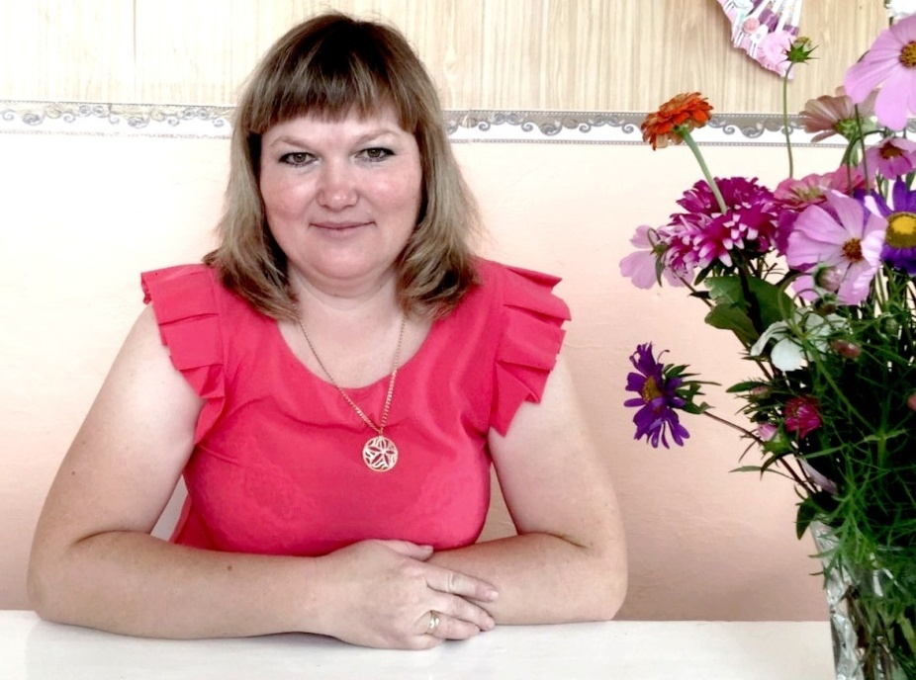

**Информационная карта педагогического опыта**

Образование: высшее. Специальность: психология, квалификация: психолог, преподаватель психологии. Окончила: Читинский государственный университет, г. Чита. Педагогический стаж работы - 9 лет. Основное место работы: МУДО «БЦДЮТиС». Объединение «Бисероплетение». Реализую дополнительную общеобразовательную общеразвивающую программу «Бисероплетение» художественной направленности декоративно – прикладного творчества с 2018 года.

**«Формирование культуры творческой личности»**

На протяжении всей истории человечества народное искусство было неотъемлемой частью национальной культуры. Народное искусство сохраняет традиции преемственности поколений, влияет на формирование художественных вкусов. Основу декоративно-прикладного искусства составляет ручной труд мастера. Бисероплетение известно с глубокой древности как вид художественных ремёсел. Из поколения в поколение передавались его лучшие традиции. Бисероплетение сохраняет своё значение и в наши дни. Занятия бисероплетением вызывают у детей большой интерес. Они направлены на воспитание художественной культуры учащихся, развитие их интереса к народному творчеству, его традициям и наследию.

Дополнительная общеобразовательная общеразвивающая программа «Бисероплетение» художественной направленности построена так, чтобы дать учащимся ясные представления о системе взаимодействия искусства с жизнью. В ней предусматривается широкое привлечение жизненного опыта учащихся. Основной целью моей программы является создание последовательно усложняющихся условий, обеспечивающих в своей совокупности оптимальное приобщение растущей личности к художественно-творческой деятельности, которая становится к завершению процесса обучения потребностью личности.

Развитие художественного восприятия и практическая деятельность в программе представлены в их содержательном единстве. В ходе освоения программы учащиеся знакомятся с основами дизайна. У них развивается эстетический вкус, формируется представление о декоративно-прикладном искусстве. Дети учатся экономно расходовать используемый материал, овладевают предпрофессиональными навыками, развивают художественный вкус, занимаются исследовательской и проектной деятельностью. Содержание программы формирует «культуру творческой личности». «Культура творческой личности» предполагает развитие в ребёнке природных задатков, творческого потенциала, специальных способностей.

**Формы работы объединения «Бисероплетение»**

Для успешной реализации дополнительной общеобразовательной общеразвивающей программы «Бисероплетение» я подобрала такую систему методов и приёмов поддержания интереса обучающихся к занятиям, которая позволяет успешно пройти этап первоначального освоения практических навыков.

Основные формы занятий в объединении – индивидуальная и групповая. Состав групп, как правило, разновозрастной. Темп восприятия учебного материала, динамика и качество выполнения заданий сугубо индивидуальны, они зависят от возрастных и психофизических особенностей каждого ребёнка. Для создания более комфортных условий для обучения детей в группе каждому ребёнку даются индивидуальные, посильные для него задания.

Большую роль играет система упражнений на начальной стадии обучения, когда ребёнок овладевает навыками и способами бисероплетения: пробное упражнение, упражнение по заданию, упражнение по схеме плетения, творческое упражнение. Комплект заданий дифференцирован не только по степени сложности, но и по тематическому принципу, что даёт возможность сделать занятие более интересным и эффективным в учебно-дидактическом плане.

Наполняемость в группах - 12 человек, что обусловлено наличием посадочных мест, оборудованных приборами местного освещения и необходимым пространством работы с иглами и другими режущими инструментами.

Образовательная программа рассчитана на 1 год. На первом этапе происходит ознакомление с материалом, цветом. Обучаю учащихся чтению схем плетения, основным методам и техникам работы с бисером, формирую основные умения работы.

В воспитательном плане решается задача расширения кругозора обучающихся; осуществляется отработка полученных умений и доведение их до устойчивых навыков.

На втором этапе творческо-развивающие задачи определяются в качестве приоритетной целевой задачи. Повышается уровень сложности выполняемой работы, что способствует воспитанию у обучающихся отдельных качеств конкурентно-способной личности.

Характер реагирования детей на успехи и поражения - в многочисленных конкурсах и выставках. Это является надёжным показателем достигнутого уровня.

В процессе обучения бисероплетению учащиеся знакомятся с новинками в этой области из разнообразных источников: книг по бисероплетению, учебных презентаций, образовательных ресурсов интернета. Основная информация по бисероплетению находится на сайтах: www.biser. ru; www.biserland.ru; [www.biser.info](http://infourok.ru/go.html?href=http%3A%2F%2Fwww.biser.info%2F)

В течение учебного года осуществляю промежуточный и итоговый контроль.

Использую в организации промежуточного контроля: тестовый контроль, фронтальную и индивидуальную беседу, решение кроссвордов. Широко использую игровые формы контроля. Промежуточный контроль предусматривает участие в конкурсах и выставках декоративно-прикладного творчества. Итоговый контроль провожу по сумме показателей за всё время обучения в творческом объединении, а также выполнение комплексной работы, включающей изготовление изделия по единой предложенной схеме или творческую работу по собственным эскизам с использованием различных материалов.

**Конспект занятия по бисероплетению**

**Тема занятия: «Божья коровка из бисера»**

(Раздел программы: «Параллельное плетение»)

**Цель занятия:** обучение учащихся технологии выполнения божьей коровки из бисера.

**Задачи занятия:**

**Обучающие:**дать интересные сведения о божьей коровке, объяснить этапы изготовления божьей коровки; закрепить навыки параллельного плетения с использованием двух цветов бисера.

**Развивающие:** развивать мелкую моторику и согласованное движение обеих рук одновременно.

**Воспитывающие:** воспитывать усидчивость, творческое начало личности, эстетический вкус; воспитывать бережное отношение к природе.

**Тип занятия:**комбинированный.

**Форма проведения занятия**: групповая.

**Методы и приемы проведения занятия:**

Словесные: рассказ педагога об интересных фактах о божьей коровке.

Наглядные: образцы готовых изделий из бисера, иллюстрации божьих коровок.

Практические: изготовление божьей коровки из бисера.

**Материалы и инструменты**.

1. Проволока.

2. Бисер № 10 красного, черного цветов.

3. Крепление для брошки.

4. Ножницы или кусачки.

5. Тарелочки для бисера.

6. Схема плетения.

**Техника безопасности.**

1. Осторожное обращение с ножницами и проволокой.

2. Хорошее освещение рабочего места.

3. Обязательные перерывы и физкультминутки во время занятия.

**Ход занятия**

**Педагог:**

- Для нашего занятия, как всегда, нам нужны послушные ручки. У вас они послушные? Сейчас проверим. Давайте проведем разминку для рук. (Упражнение для рук: «Лесная история». Педагог рассказывает историю, которая случилась в лесу, а дети показывают ее с помощью движений рук).

- Выбежали зайки на поляну. Прыг-скок, прыг-скок.( Отрывистыми движениями дети барабанят подушечками пальцев по парте, изображая зайчиков).

- Пришла лиса. Она шла очень тихо и осторожно. (Дети мягко нажимают на подушечки пальцев, касаясь парты).

- Лиса шла не только тихо, но и незаметно. Своим хвостом она заметала следы. (Дети имитируют движения хвоста, покачивая кистью то в одну, то в другую сторону).

- Зайцы увидели её и бросились врассыпную. (Ударами сразу всех пальцев обеих рук дети имитируют заячьи прыжки).

- Да, ручки у вас молодцы, слушаются вас. А ещё для занятия нужны умные головы. У вас они умные? Сейчас проверим. Слушайте загадки (2 загадки загадывает педагог)

**Педагог:**

- Надевает эта крошка

Платье красное в горошек.

И летать умеет ловко

Это…*Божья коровка*

Ой, что за насекомое,

Пока что незнакомое?!

Вперед ползет, не пятится,

На нём в горошек платьице.*Божья коровка*

Молодцы! Это, конечно божья коровка. Вот какие вы у меня умные! Уже догадались, что мы будем делать сегодня? Правильно, божью коровку, но не простую, а такую, которой можно будет украсить всё, что угодно: себя, цветы, занавески дома, и т.д.

**Теоретическая часть**

**Педагог:**

- Наши предки, славяне, пятнистым жучкам поклонялись, связывая их облик с солнцем, дарившим свет, жизнь, урожай. Они и называли круглых красноватых жуков «солнышками». Подобные имена давали им и другие народы. А имя «божья коровка» появилось позже.

Божья коровка красная букашка

Бродит по листочкам, словно черепашка.

Божьею прозвали ее за раскраску,

А Господь придумал, отыскал ей краску.

Словно мак алеет она на листочках

И спина сияет в черных, черных точках.

Испокон веков люди по коровкам гадали: дождь ли пойдет, или жара иссушит землю, похолодает или потеплеет. Посадит человек пятнистого жука на руку, следит за ним и приговаривает:

Божья коровка - легкая букашка,

Божья коровка - лаковые крылья,

Скажи, не таи секрет:

Холодно будет или тепло?

Ели жучок взлетает при слове «холодно», человек холода и ждал; если взлетит при слове «тепло» - ждал тепла. А в некоторых странах верили: раздавишь случайно этого жука - жди беды...

Конечно, сейчас почти забыты верования и приметы, связанные с коровками. Но доброе отношение к этим жукам неизменно.

Перед тем как приступить к плетению, вспомним технику безопасности на занятиях:

Не играть и не разбрасывать бисер и бусины.

Соблюдать порядок на рабочем месте.

Аккуратно работать ножницами и передавать их кольцами вперед.

Проволоку и бисер в рот брать нельзя.

В конце работы убрать рабочее место.

**Практическая часть**

**Педагог:**

- Ну а теперь приступим к изготовлению нашей божьей коровки. Берем проволоку длинной примерно 30 см. Сначала сделаем основание божьей коровке. Для этого техникой параллельного низания делаем 9 рядов, согласно схеме. Начинаем плести снизу вверх, первый ряд делаем вместе со вторым, нанизываем бисер согласно схеме. Затем продолжаем плести остальные 7 рядов техникой параллельного плетения. Далее делаем усики – набираем на каждую проволоку по одной бисеринке, закручиваем около 2 см. Продеваем концы проволоки через крайние бисеринки 9 ряда.

**Пальчиковая гимнастика** «**Божьи коровки**»

**Божьей коровки папа идёт.**

(Всеми пальцами правой руки «шагать» по столу)

**Следом за папой мама идёт.**

(Всеми пальцами левой руки «шагать» по столу)

**За мамой следом детишки идут,**

(«Шагать» по столу пальцами обеих рук)

**Вслед за ними самые малыши бредут.**

**Красные костюмчики носят они.**

(Пожать самому себе ладони, пальцы прижать друг к другу)

**Костюмчики с точками чёрненькими.**

(Постучать по столу указательным пальцем)

**Физкультурная минутка**

Мы божьи коровки – быстрые и ловкие!(Бег на месте).

По травке сочной мы ползем, (волнообразные движения руками).

А после в лес гулять пойдем. (Ходьба на месте).

В лесу черника и грибы,(потянуться вверх).

Устали ноги от ходьбы, (приседание).

И кушать мы давно хотим…

Домой скорее полетим!(«Летим» за столы).

**Педагог:**

- Молодцы! Отдохнули. Продолжаем работать дальше. Теперь делаем спинку божьей коровке. Надеваем 5 черных бисерин и заплетаем их. Далее плетем по схеме, которая лежит у вас на столе. Не забываем про черные пятнышки, самое главное - не ошибиться, считая ряды. Закончив все ряды, концы проволоки продеваем в последние ряды основания божьей коровки. Теперь нам остается только прикрепить заготовку для брошки к основанию божьей коровки. Для этого приматываем проволокой булавку или крепление для брошки к основанию, можно подклеить клеем «Момент» для особой прочности. Брошка готова.

Я Божьей коровкой не зря называюсь,

Я в красное платье всегда наряжаюсь.

Я – насекомое доброе очень,

Днем я летаю, а отдых мой ночью.

Меня не боится никто, даже дети,

Я очень полезна на этой планете.

К вам на занятье не зря прилетела.

Вам я понравиться очень хотела.

Вы можете использовать ее при изготовлении браслетов, украшении рамочек для фотографий, открыток на праздники, брелок, и всего того, что только можно придумать. Удачи!

**Подведение итогов**

Педагог раздает небольшие листочки. Использование методики «ТЯП». Каждому нужно написать, что на занятии было:

Т – тяжелым, трудным.

Я – ярким.

П – полезным.

Мини - выставка, рассказ учащихся о своей божьей коровке, описать какое у нее настроение.

Схема плетения «Божья коровка» - параллельное плетение.

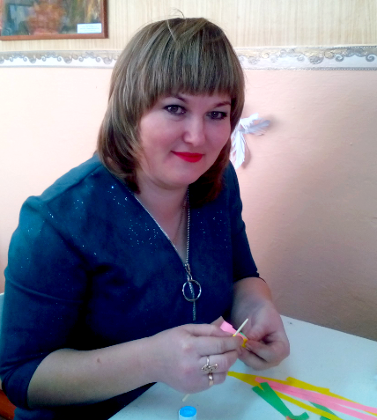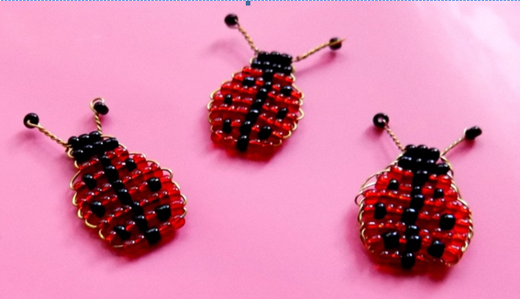

Вот такие удивительные божьи коровки у вас получились! Вы очень старались! Пусть принесут они удачу вам и тем, кому вы решили подарить свою брошь.

**Педагог дополнительного образования Васильева Светлана Александровна**

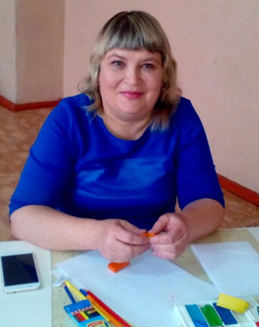

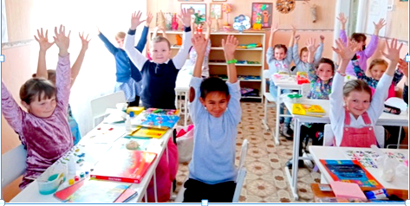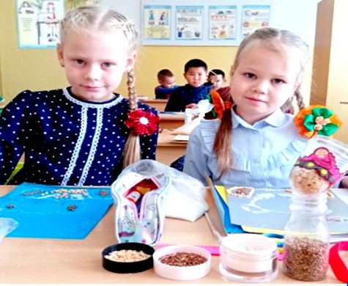

**Информационная карта педагогического опыта**

|  |  |  |
| --- | --- | --- |
| 1. | Название опыта | «Педагогические приемы создания ситуации успеха  на учебных занятиях  студии «Рукотворный мир» как реализация  принципа опоры на положительное  в ребенке, на сильные стороны его личности» |
| 2. | Автор опыта | Васильева Светлана Александровна |
| 3. | Краткие сведения об авторе | Образование: среднее специальное, педагогическое,  педагогический стаж: 34 года,  высшая квалификационная категория.  Основная работа: МУ ДО «БЦДЮТиС».  Должность: педагог дополнительного  образования  Студия «Рукотворный мир» |
| 4. | Для кого предназначен опыт | Для педагогов дополнительного образования |
| 5. | Актуальность  и новизна | Успех в учении и жизни – это один  из источников внутренних сил учащихся,  рождающий энергию для преодоления  трудностей, желание учиться,  залог будущей успешной социализации  учащихся. Успех внушает ребенку  уверенность в собственных силах,  появляется переживание состояния радости,  желание вновь достигнуть хороших  результатов, создает ощущение внутреннего благополучия, происходит переоценка своих возможностей и возникает вера  в собственные силы. Успех формирует  «Я – концепцию» у ученика |
| 6. | Уровень научной обоснованности | 1.Белкин А.С. Ситуация успеха. Как ее  создать. - М.: Просвещение, 2017 г.  2.Венгер Л.А. Педагогика способностей. М.:  Знание, 2016 г.  3. Селевко Г.К. Современные  образовательные технологии. М.: "Народное образование", 2015 г.  4.Сосновская А.В. «Создание ситуации  успеха в учебной деятельности  школьников», - М.: Просвещение, 2017 г.   1. Каневская М.Е. «О роли направленности личности в успешности учения детей». Психологическая наука и   образование. 2018 г.   1. Коротаева Е.В. Педагогические   технологии: вопросы теории и  практики внедрения. Екатеринбург,  2015 г.   1. Шацкий С.Т. Работа для будущего. М: 2. Просвещение, 2016 г. 3. Фролова С.С. Практикум для педагогов 4. «Создание ситуации успеха у детей». М.,   2018 г.  httpр://festival.1 september.ru/articles/  httpр:/www/sclience  http://znanie.hilat-hina.info/ <http://www.b17.ru/books>.  phpau http://hcenter-irk.info/novink |
| 7. | Длительность функционирования | 34 года |
| 8. | Краткое содержание  опыта | Моя важнейшая педагогическая задача –  создать такую ситуацию успеха, чтобы  каждый ребенок, пришедший ко мне в студию, чувствовал себя успешным! И это мне  как педагогу удается. Основной двигатель  успешного освоения авторской дополнительной общеобразовательной общеразвивающей  программы «Рукотворный мир» –  радость познания, чувство комфорта  и положительные эмоции. Использую  на занятиях с учащимися приемы и методы  создания ситуации успеха как одного из условий реализации принципа опоры на положительное в человеке, на сильные стороны его личности. |
| 9. | Возможности  изучения опыта | Открытые занятия, методические разработки, фотографии, видеофильмы, проекты, презентации, альбомы и др. |

**«Педагогические приемы создания ситуации успеха на учебных занятиях**

**студии «Рукотворный мир» как реализация принципа опоры на**

**положительное в ребенке, на сильные стороны его личности»**

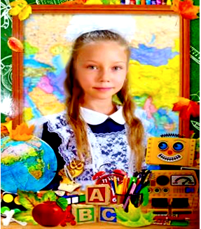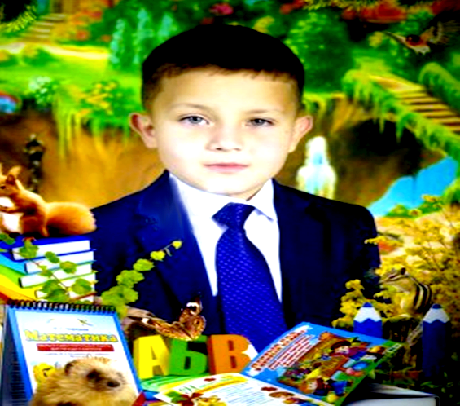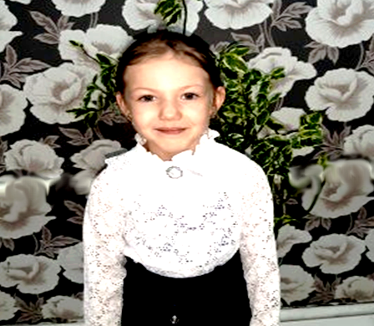

**«Успех в учении - единственный источник внутренних сил,**

**рождающих энергию для преодоления трудностей, желания учиться»**

В.А. Сухомлинский

В дополнительном образовании нужны новые технологии, дифференциация содержания образования, использование активных методов обучения. Необходимо стремиться строить образовательный процесс, ориентируясь на создание наиболее оптимальных условий для развития личности ребёнка. Одним из таких условий является создание ситуации успеха. Задача педагога – создать каждому учащемуся ситуацию успеха, помочь обрести уверенность в собственных силах, получить возможность самореализации, чтобы ребёнок был заинтересован в получении новых знаний, тогда будет происходить саморазвитие личности. Педагог, используя профессионально-личностный потенциал, способен создать условия, в которых ребёнок испытывал бы уверенность в себе и внутреннее удовлетворение. Внимание этой проблеме уделяли в своих работах В. А. Сухомлинский, Ш.А. Амонашвили, А. С. Белкин, В. Ю Титюков, Н. Е Щуркова.

В педагогической практике приходится иметь дело с учащимися, находящимися на разных уровнях развития и воспитанности. Среди них, как правило, имеются такие, которые плохо учатся, пренебрежительно относятся к интересам коллектива, общественным обязанностям и поручениям. Однако замечено, что даже у самых трудных учащихся есть стремление к нравственному самосовершенствованию, которое легко погасить, если обращаться к ним только с помощью криков, упреков и нотаций. Но это стремление можно поддерживать и усилить, если педагог вовремя заметит и поощрит малейшие порывы ребенка к тому, чтобы разрушить привычные формы поведения. Дети, которым очень часто напоминают о недостатках, начинают смотреть на себя как на неисправимых. Выявляя в ученике положительное и опираясь на него, делая ставку на доверие, педагог предвосхищает процесс становления и возвышения личности. Если ребенок овладевает новыми формами поведения и деятельности, добивается ощутимого успеха в работе над собой, переживает радость, внутреннее удовлетворение, то в нем укрепляется уверенность в своих силах, стремление к дальнейшему росту. Эти положительные эмоциональные переживания усиливаются, если успехи в развитии и поведении ребенка замечает и отмечает педагог, коллективучащихся. Ситуация-это сочетание условий, которые обеспечивают успех; успех - это результат подобной ситуации; ожидание успеха– стремление заслужить одобрение; стремление утвердить свое «Я», свою позицию, сделать заявку на будущее, ожидание окружающих, личности, результат деятельности личности.

### Моя задача состоит в том, чтобы дать каждому из учащихся возможность пережить радость достижения, осознать свои возможности, поверить в себя.

### Деятельность человека, и в частности ребенка, является фактором развития его личности. Производя какие-либо усилия физического, интеллектуального, духовного плана, учащиеся реализуют себя в том или ином виде деятельности, развивают свои способности, приобретают опыт и навыки. Однако фактором развития личности ребенка становится не столько совершение трудовых операций, сколько получаемый результат, переживаемый как индивидуальное достижение, успех. Именно, осознание личных индивидуальных достижений, оцениваемых субъектом как успех, как маленькая победа над самим собой, является стимулом его дальнейшего движения в этом направлении.

### В своей работе стараюсь использовать комплекс оптимальных приёмов, который способствует включению каждого ученика в активную учебную деятельность на уровне его потенциальных возможностей и развиваю эти возможности, воздействуя на эмоционально - волевую и интеллектуальную сферы личности учащегося.

### Важным принципом моей работы является принцип комфортности и стремление утвердить ребёнка в мысли, что тот хорошо учится на данном этапе обучения. Создание благоприятной эмоциональной атмосферы на занятии необходимо для того, чтобы учащийся ощущал себя на занятиях комфортно и учился с удовольствием. Ведь если ребенок занят делом, которое действительно нравится, результаты будут наилучшими. Как известно, отдых – это смена рода занятия, а потому очень важно чередовать формы и методы работы.

### Начальным этапом конструирования ситуации успеха в студии стало формирование благоприятного социально-психологического климата в межличностных отношениях. Старалась смотреть на педагогическую или другую ситуацию глазами учащихся, чтобы понять мотивы их поступков, причины затруднений.

**Приёмы ситуации успеха, которые я использую на занятиях**

**Приём «Эмоциональное поглаживание».** Стремлюсь искать пути эмоционального контакта с детьми.

**Приём «Анонсирование».** Заранее предупреждаю ученика о предстоящей проверке знаний. Иначе этот приём можно было бы обозначить, как упреждающий контроль. Смысл анонсирования в предварительном обсуждении того, что должен будет сделать ребёнок. Чем-то это напоминает репетицию, которая создаёт психологическую установку на успех, даёт уверенность в силах, т.к. устраняет синдром «внезапного нападения».

**Приём «Даю шанс».**Заранее подготовленная ситуация, при которой ребёнок получает возможность неожиданно, может быть, впервые, раскрыть для себя собственные возможности, какую-то сторону, если не таланта, но скрытых до сих пор способностей.

**Приём «Следуй за нами».** Смысл состоит в том, чтобы разбудить дремлющую мысль ребёнка, дать ему возможность обрести радость познания в себе интеллектуальных сил. Реакция окружающих будет служить для него одновременно и сигналом пробуждения, и стимулом познания, и результатом усилий. Приём «Эмоциональный всплеск».Колоссальный интеллектуальный потенциал скрывается в каждом ребёнке, если найти способ воспламенить этот заряд, превратить в цепную реакцию, где пропитанное горячим чувством слово учителя рождает усилие, усилия рождают мысль, а мысль расщепляется на знание и ответное чувство признательности. В конечном итоге формируется вера в себя, вера в успех.

**Приём «Эмоциональный всплеск» или «Ты так высоко взлетел».**

Главная роль отведена педагогу. Слова его, безусловно, - экспромт, вдохновение, настоящий эмоциональный всплеск искреннего стремления помочь ребенку, создать ситуацию успеха!

### Прием «Обмен ролями» или о пользе занятий, которые ведутся неправильно. Обмен ролями дает возможность высветить скрытый до сих пор потенциал интеллектуальных эмоционально-волевых возможностей учащихся. Они создают важный прецедент на будущее, разбиваясь на отдельные самостоятельные акты «обмена ролями», превращаясь из формы деловой игры в специфический прием создания ситуации успеха.

### Общая радость не представляет собой однородного целого, она всегда отражает сумму успехов нескольких групп учащихся. Ее осознание, переживание определяется ролью этих групп.

### Прием “Эврика”. Суть состоит в том, чтобы создать условия, при которых ребенок, выполняя учебное задание, неожиданно для себя пришел к выводу, раскрывающему неизвестные для него ранее возможности. Он должен получить интересный результат, открывший перспективу познания. Заслуга педагога будет состоять в том, чтобы не только заметить это личное «открытие», но и всячески поддержать ребенка, поставить перед ним новые, более серьезные задачи, вдохновить на их решение. Нужно помнить, что успех открытия надо долго и терпеливо готовить, открывая ребенку возможные связи, отношения между тем, что он достиг, и тем, что ему пока достичь не удается; ребенку следует постоянно внушать, что он может достичь недоступного, что в нем хватит сил, ума. Нужно внушение, поддержка, установка на завтрашнюю радость; ребенок должен быть убежден, что успехом он обязан, прежде всего, самому себе.

### Прием «Радость познания». Нужно вспомнить о мотивах – внутреннего побудителя к деятельности, отражающего потребности личности. Выделяют пять основных мотивов учения. Непосредственно побуждающие – наименее социально значимые, связанные с удовлетворением сиюминутных потребностей (стремление получить отметку). Перспективно побуждающие – более социально значимые, связанные с удовлетворением широких, длительных по времени потребностей (получить образование). Моральные мотивы – социально значимые, связанные с пониманием учебы, как нравственного долга человека перед обществом, семьей. Мотивы общения – социально значимые, связанные с потребностью быть в коллективе. Все эти мотивы важно учитывать, использовать, развивать. Но нет более ценных мотивов для учебы, чем интеллектуальные, в основе которых лежит потребность познавать мир, когда важен не столько результат, сколько процесс познания. Радость учебного процесса и радость познания тесно связаны друг с другом, но это не одно и то же. Учебный труд может доставлять радость не столько от познания нового, сколько от других факторов. Радость познания по своей сути альтруистична. Познание опирается на самообразование, на самопознание. Радость познания не может вырасти на пустом месте, не может родиться без серьезных причин. Её главное условие – общение.

### Прием «Линия горизонта». Самореализация - это процесс, предусматривающий усвоение учащимся ситуации успеха путем вхождения в социальную среду, активное воспроизводство системы социальных связей индивидом за счет собственной деятельности, активного включения в социальную среду, развитие умений соотнести свои собственные и общественные ценности, нормы, способы деятельности и порождение на основе такого соотнесения нового, уникального смысла. Доктор педагогических наук Белкин настаивает, что если ребенка лишить веры в себя, трудно надеяться на его «светлое будущее».

### Педагог должен открыть источник внутренних сил ребенка, рождающий энергию для преодоления трудностей, желания учиться. Именно я должна создать такие условия, в которых ребенок испытывал бы уверенность в себе и внутреннее удовлетворение; я уверена, что ребенку необходимо помогать добиваться успеха в дополнительном образовании особенно. А для этого нужно создавать для учащегося ситуацию успеха.

### В своей работе использую технологические операции создания ситуации успеха: снятие страха, авансирование успешного результата, скрытое инструктирование, внесение мотива, персональная исключительность, мобилизация активности или педагогическое внушение, высокая оценка детали. Так, снятие страха помогает преодолеть неуверенность в собственных силах, робость, боязнь самого дела и оценки окружающих. Авансирование успешного результата помогает педагогу выразить свою твёрдую убеждённость в том, что ученик обязательно справится с поставленной задачей. Это, в свою очередь, внушает ребёнку уверенность в его силы и возможности. Скрытое инструктирование ребенка в способах и формах совершения деятельности помогает ребёнку избежать поражения. Достигается путём намёка, пожелания. Внесение мотива показывает учащимся ради чего, ради кого совершается эта деятельность, кому будет хорошо после выполнения. Персональная исключительность обозначает важность усилий ребёнка в предстоящей или совершаемой деятельности. Мобилизация активности или педагогическое внушение побуждает к выполнению конкретных деталей. Высокая оценка детали помогает эмоционально пережить успех не результата в целом, а какой-то его отдельной детали.

### Для себя эффективность моделирования ситуации успеха на занятии я представляю в виде следующей схемы: положительные эмоции в деятельности; чувство успеха; эмоции радости, интеллектуального подъёма; удовлетворение, вызванное преодолением трудностей;

### Таким образом, это даёт возможность: добиться активизации познавательной деятельности учащихся и сделать её практически значимой; обеспечить индивидуальный подход к учащимся; способствовать развитию личностных, индивидуальных способностей ребенка; развивать интеллектуальный и творческий потенциал учащихся; создавать благоприятную атмосферу для саморазвития и самореализации.

### Ситуацию успеха нужно рассматривать с учётом многих факторов. Успех, прежде всего, связан с чувством радости, эмоционального подъёма, который испытывает учащийся в результате выполненной работы. Помня об этих положительных эмоциях, он в следующий раз с удовольствием возьмётся за подобную работу. Следовательно, если помочь ребёнку однажды достичь положительного результата, то тем самым можно мотивировать его на будущую деятельность. Ситуация - это сочетание условий, которые обеспечивают успех, а сам успех - результат подобной ситуации.

### С психологической точки зрения успех, как считает А. Белкин, – это переживание состояния радости, удовлетворение оттого, что результат, к которому стремилась личность в своей деятельности, либо совпал с ее ожиданиями, надеждами, либо превзошел их. На базе этого состояния формируются новые, более сильные мотивы деятельности, меняются уровни самооценки, самоуважения. В том случае, когда успех делается устойчивым, постоянным, может начаться своего рода реакция, высвобождающая огромные, скрытые до поры возможности личности.

### С педагогической точки зрения успех – это достижение значительных результатов в деятельности, как отдельно взятой личности, так и коллектива в целом. В педагогическом смысле успех может быть результатом продуманной, подготовленной тактики педагога, семьи. Успех – категория не абстрактная. По ожиданиям личности различается три вида успеха: предвосхищаемый успех, когда ребенок ждет его, надеется на него. Ожидания могут быть и достаточно обоснованными (он хорошо развит, старателен и т. п.); констатируемый успех: ребенок фиксирует достижения, радуется им. Этот успех может быть ожидаемым и неожиданным, подготовленным и неподготовленным. Важно, что такой успех создает у ребенка хорошее настроение, дает возможность пережить радость, обратить на нее внимание самого ребенка и окружающих. Обобщающий успех: ожидание успеха становится для ребенка потребностью. Конечно, это хорошо, потому что возникает состояние уверенности, защищенности, опоры на самого себя. Но, с другой стороны, это опасность переоценить свои возможности, успокоиться.

### Знание этих видов успеха дает возможность правильно выбрать путь работы с конкретным ребенком. Однако мне необходимо знать и возрастные особенности детей, т. к. в каждый возраст реагирует на успех по - своему. Радость успеха младшего школьника отличается от радости подростка. Младший школьник не столько осознает успех, сколько переживает. В основе ожидания успеха - стремление заслужить одобрение; стремление утвердить свое «Я», свою позицию, сделать заявку на будущее. Без ощущения успеха у учащихся пропадает интерес к занятиям, но достижение успеха в его учебной деятельности затруднено рядом обстоятельств, среди которых можно назвать недостаток знаний и умений, психологические и физиологические особенности развития, слабая саморегуляция и другие. Использование ситуации успеха должно способствовать повышению рабочего тонуса, увеличению производительности учебного труда, а также помочь учащимся осознать себя полноценной личностью.

### В педагогическом алгоритме ценность состоит не только в соблюдении последовательности всех операций, но и к постоянному подтверждению ее сомнению и стремлению нарушить сложившийся порядок, искать новые пути, новые сочетания действий.

### Таким образом, социальную успешность личности обеспечивает не объем усвоенной информации, а способность работать с ней, не овладение навыками учебной, организаторской и прочей деятельности само по себе, а опыт разработки способов формирования и решения задач в различных областях социального творчества. Формирование и развитие этих способностей происходит в процессе самостоятельной деятельности учащихся в студии «Рукотворный мир».

### Наиболее важными показателями эффективности создания ситуации успеха являются:

### - умение помочь ребенку раскрыть его способности, нацелить на личностное саморазвитие;

### - умение перевести педагогическую цель в личную цель ребенка, заинтересовать его;

### умение подобрать соответствующие средства и способы, адекватные конкретному моменту, конкретному ребенку;

### - умение оказать педагогическую поддержку каждому ребенку на общечеловеческом и профессиональном уровне;

### - умение разбить на этапы совместную деятельность педагога и ребенка и продиагностировать каждый из этапов;

### - желание работать в поисковом режиме и стремление к повышению профессионального мастерства.

### А для учащихся важными показателями результативности по созданной ситуации успеха являются следующие:

### - освоение навыков целеполагания для достижения успеха;

### - состояние благоприятного климата в студии, получение удовольствия от общения и совместной деятельности со студийцами;

### - познавательная и продуктивная деятельность, направленная на достижение успеха, адекватную самооценку;

### - обогащение личностного и социального опыта.

### Методы создания ситуации успеха, которые я использую на занятиях: метод дифференцированного обучения, проблемно-поисковый, коллективный метод, проектный метод, диагностика эмоционального состояния учащегося и другие. Созданию ситуации успеха способствуют технологии дифференциации и индивидуализации обучения, педагогика сотрудничества, технология ассоциативно-образного мышления, информационно-компьютерные технологии, технологии проектно-исследовательской деятельности, здоровьесберегающие технологии, технология воспитания и др.

### Дифференцированное обучение позволяет каждому учащемуся работать в группе в своем темпе, дает возможность справиться с заданием, способствует повышению интереса к учебной деятельности, формирует положительные мотивы учения. Метод проектов ориентирован на реальный практический результат. Работа над проектом помогает проявить себя с самой неожиданной стороны. У них есть возможность показать свои организаторские способности, скрытые таланты, что ведет к ситуации успеха. Мне важно знать, какой эмоциональный фон преобладает в группе в течение занятия, насколько успешно оценивают свои достижения учащиеся. Этому способствует рефлексия. Закреплению уверенности учащихся в собственных силах способствует любое подтверждение педагогом или детьми удачного итога деятельности, признание его успехов.

### Результаты моей работы видны. Это набор учащихся в группы, сохранность контингента, успешное освоение студийцами авторской дополнительной общеобразовательной общеразвивающей программы художественной направленности «Рукотворный мир». Дети активно принимают участие в различных международных, всероссийских, региональных, муниципальных, учрежденческих выставках, конкурсах, акциях и других формах работы. Становятся победителями и призерами, получают дипломы и грамоты. Участие в творческих конкурсах различных уровней позволяют им не только сравнивать свои достижения, но и получать оценку собственного творческого труда. Учащиеся принимают активное участие в международном конкурсе «Солнечный свет», региональном конкурсе «Живая память потомков», муниципальном конкурсе исследовательских работ, посвященном 75-летию Победы в Великой Отечественной войне, муниципальном конкурсе видеороликов к 75- летию Победы «Мы помним» и др.

### Я должна стремиться создавать свою социокультурную среду, обогащать образ жизни детей. Каждый учащийся - индивидуальность, и поэтому у каждого свой собственный успех и собственные достижения. Передо мной стоит сложная задача - не только научить, но и заинтересовать учащихся, сделать так, чтобы им нравилось то, что они делают;создать максимально комфортные условия для раскрытия способностей учащихся. Каждый должен стать успешным в той или иной сфере деятельности. Я стараюсь сделать так, чтобы каждый ребенок почувствовал свою значимость в студии, чтобы каждая минутка пребывания в группе приносила радость от совместного творчества. Занятия строю таким образом, чтобы воспитывать у учащихся постоянную устремлённость совершать что-то новое, делать лучше, чем раньше. В творческой деятельности на занятиях учащиеся приобретают социальный опыт, раскрывают свои природные дарования и способности, удовлетворяют интересы и потребности.

### Принцип обучения и воспитания успехом является одним из факторов развития личности учащихся. Этот принцип способствует формированию положительного отношения к учению, нашему Центру, труду, то есть способствует эффективности обучения.

### Свой педагогический опыт работы распространяю на районных семинарах, в СМИ, на международном педагогическом портале «Образование», «Солнечный свет», ресурсном Центре «Пирамида успеха» Школы № 15.

### Моя важнейшая педагогическая задача – создать такую ситуацию успеха, чтобы каждый ребенок, пришедший ко мне в студию, чувствовал себя успешным! И это мне, считаю, удается. Основной двигатель успешного освоения авторской дополнительной общеобразовательной общеразвивающей программы «Рукотворный мир» – радость познания, чувство комфорта и положительные эмоции. Желание заниматься в студии возникает тогда, когда всё или почти всё получается, проявляется личная заинтересованность учащихся в получении знаний.

### Успех является источником внутренних сил ребенка, рождающий энергию для преодоления трудностей, желания заниматься. Ребенок испытывает уверенность в себе и внутреннее удовлетворение. На основе всего этого, можно сделать вывод: успех в школе, студии – завтрашний успех в жизни!

### Мой опыт работы с учащимися могут использовать педагоги дополнительного образования.

### 8 не

**План - конспект учебного занятия**

**по авторской дополнительной общеобразовательной общеразвивающей программе «Рукотворный мир»**

**Тема: «Квиллинг.** **Цветик-семицветик»**

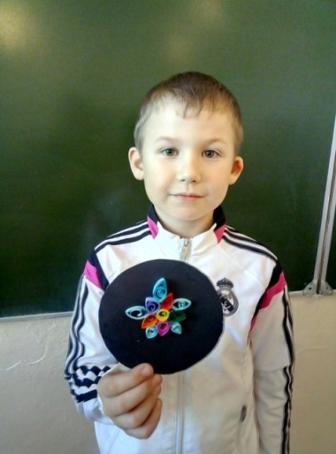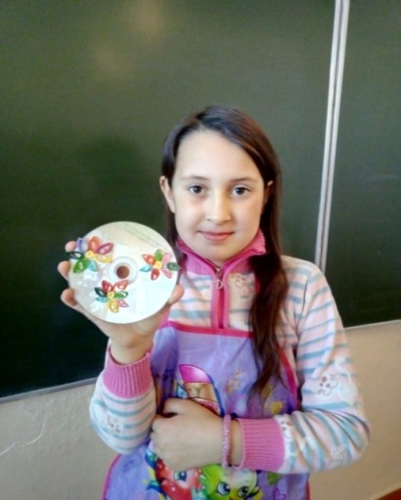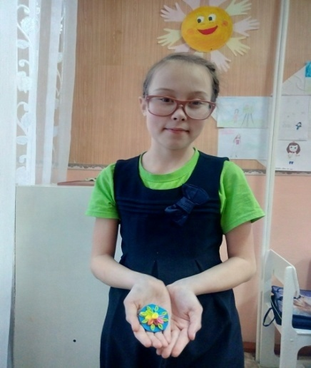

**Информационная карта учебного занятия**

|  |  |  |
| --- | --- | --- |
| 1. | Направленность авторской дополнительной общеобразовательной общеразвивающей программы | Художественная |
| 2. | Название авторской дополнительной общеобразовательной общеразвивающей программы | « Рукотворный мир» |
| 3. | Срок реализации | 1 год |
| 4. | Целевая группа учащихся | 8 - 9 лет |
| 5. | Краткий психолого- педагогический портрет целевой группы | Младший школьник |
| 6. | Цель авторской дополнительной общеобразовательной общеразвивающей программы | Развитие творческих способностей учащихся через практическую деятельность в процессе изучения декоративно – прикладного искусства в условиях детской студии «Рукотворный мир». |
| 7. | Раздел авторской дополнительной общеобразовательной общеразвивающей программы | Работа с бумагой и картоном. |
| 8. | Тема занятия | «Квиллинг. Цветик-семицветик» |
| 9. | Количество часов на изучение темы | 2 часа |
| 10. | Номер занятия | 14 |
| 11. | Тип занятия | Формирование новых знаний и умений, творческое применение их на практике |

**Цель:** изготовление цветка из бумаги в нетрадиционной технике «квиллинг»

**Задачи**:

- развивать фантазию, память, мелкую моторику рук;

- обучить учащихся основным элементам и приемам работы выполнения квиллинга;

- воспитывать у учащихся аккуратность при выполнении работы, самостоятельность, художественный вкус.

**Планируемые результаты**:

- развиты память, фантазия, мелкая моторика рук;

- знают основные элементы и приемы работы выполнения квиллинг;

- знают правила безопасности труда;

- работы должны быть выполнены аккуратно, красиво.

**Интеграция образовательных областей:** литературное чтение, музыка, окружающий мир.

**Форма занятия**: занятие-путешествие.

**Методы обучения**: словесный, наглядный, практический, самостоятельной работы, контроля и самооценки, метод коллективной работы, дифференцированного обучения, творческий.

**Приемы создания ситуации успеха:** «Эврика», «Эмоциональное поглаживание», «Похвала и одобрение», «Внесение мотива», «Педагогическое внушение», «Высокая оценка детали», «Заражение».

**Образовательные технологии**: здоровьесберегающие, информационные, технологии творческой деятельности, личностно-ориентированные.

**Оборудование для учащихся**: цветные полоски, цветной картон, ножницы, клей, клеёнки, кисти для клея, простой карандаш, диск, цветные карандаши.

**Оборудование для педагога**:

ноутбук, презентация, карандаши для рефлексии занятия, музыка для практической работы, технологические карты для учащихся.

**Ход занятия**

**1. Организационный момент. Эмоциональный настрой.**

**Педагог:**

- Здравствуйте! Давайте возьмемся за руки и передадим свое добро и тепло друг другу по кругу. Вот так солнышко доброты согрело ваши ладошки.

Педагог:

- Проверьте, всё ли готово к учебному занятию.

Мотивация на занятие (повторяют за педагогом):

- Мы готовы к занятию.

- Мы внимательны.

- Мы успеем сделать все.

- У нас хорошее настроение.

- Все будет хорошо.

**Педагог:**

- Я думаю, что в конце занятия, когда вы увидите результат своего труда, у вас будет хорошее настроение. Желаю всем успеха!

**2. Вводная часть**

**Педагог:**

- Сегодня у нас необычное занятие.

Мы с вами отправимся в увлекательное путешествие по бумажной стране, где нас ждут удивительные открытия, вы узнаете, какие чудесные работы можно сделать из бумаги. Чтобы путешествие не показалась утомительным, вспомните, в каких сказках и произведениях упоминаются цветы?

- В каком произведении герои летели на воздушном шаре в Цветочный город? («Незнайка и его друзья»).

- Алый, алый, яркий, пламенный, небывалый, волшебный…

О каком цветке идет речь? (Аленький цветочек).

- В какой сказке злая мачеха отправила падчерицу зимой в лес за подснежниками?

(«Двенадцать месяцев»).

- Для какой героини Андерсена цветок был местом жительства? (Дюймовочка).

**Педагог:**

- Молодцы! Хорошо знаете литературных героев.

А теперь отгадайте загадку:

Ровно семь лепестков,

Нет пестрее цветков.

Оторвешь лепесток,

Полетит он на восток,

И на север, и на юг,

И вернется к нам он в круг.

Ты желанье загадай,

Исполненья ожидай.

Что же это за цветок?

**Ответ:**

- Цветик - семицветик.

**Педагог:**

- Что мы сегодня будем делать на занятии?

**Ответ:**

- Цветик - семицветик.

**Педагог:**

- Почему цветик - семицветик считается волшебным цветком? (Ответы детей).

Нам всем хотелось бы, чтобы наши желания сбывались. И сейчас мы  соберем свой волшебный цветок, цветок - желания. Все лепесточки у вас будут разные по цвету, как и ваши желания. Но нам необходимо вспомнить, из каких частей состоит цветок?

**Ответы детей*:***

- Лепестков, тычинок, стебля, листьев.

**Педагог:**

- Молодцы!

**3. Основная часть**

Беседа. Презентация «Квиллинг».

**Педагог:**

- Сейчас закройте глаза, представьте свой цветок, какие детали нужно заготовить, какого цвета, как украсить, как сделать так, чтобы ваша поделка была единственной и отличалась от других? Откройте глаза.

Мы должны заготовить 1 тугой ролл и 7 роллов-капелек, от 2 до 4 роллов - глаз.

Из полученных элементов мы с вами составим цветок.

**Повторение правил техники безопасности при работе с клеем:**

1. С клеем обращайтесь осторожно. Клей ядовит!

2. Наноси клей на поверхность изделия только кистью.

3. Нельзя, чтобы клей попадал на пальцы рук, лицо, особенно глаза.

4. При попадании клея в глаза надо немедленно промыть их большим количеством воды.

5. По окончании работы обязательно вымыть руки и кисть.

6. При работе с клеем пользуйтесь салфеткой.

**Правила техники безопасности при работе с ножницами:**

1. Храните ножницы в указанном месте в определённом положении.

2. При работе внимательно следите за направлением резания.

3. Не работайте с тупыми ножницами и с ослабленным шарнирным креплением.

4. Не держите ножницы лезвием вверх.

5. Не оставляйте ножницы с открытыми лезвиями.

6. Не режьте ножницами на ходу.

7. Не подходите к товарищу во время работы.

8. Передавайте закрытые ножницы кольцами вперёд.

**Объяснение педагога**

1. Возьмите полоску нужного цвета, длины и ширины.

Скручиваем полоску в плотный рулончик – ролл.

2.Аккуратно  кладем в окружность трафарета необходимого диаметра. Ролл распускается в спираль. Наносим немного клея на конец полоски и подклеиваем. Для того чтобы получился элемент «капля», пальцами сжимаем спираль с одной стороны.

3. Элемент лист: (глаз). Замкнутую спираль сжимаем пальцами с двух сторон.

**Педагог:**

- Молодцы! Вы справились с заданием. Назовите, какие элементы вы научились выполнять? (Ролл, капля, глаз).

**Педагог:**

- У вас на столах - технологические карты, которые помогут вам в работе.

**Алгоритм выполнения работы.**

1. Выбрать цвет полоски для цветка.

2. Скатать тугой ролл для середины цветка.

3. Сделать 5 лепестков («капля») для цветка.

4. Сделать листья («глаз») и приклеить на стебелек.

5. Собрать цветок, наклеить на основу (диск).

**Практическая работа учащихся.**

**Педагог:**

- Приступаем к работе, выполняя наш алгоритм.

**Творческое задание** (эйдетика)

Запомните слова и придумайте со словами рассказ.

Занятие, класс, цветок, квиллинг, бумага, работы, выставка, получились, красивые.

**Физминутка**.

**Пальчиковая гимнастика «Замок**».

На двери висит замок -

Кто его открыть бы смог? (Быстрое соединение пальцев в замок)

Потянули… (Тянем кисти в стороны)

Покрутили… (Волнообразные движения)

Постучали… (Пальцы сцеплены в замок, дети стучат ладонями)

И открыли! (Пальцы расцепились)

**4. Итог занятия. Рефлексия**

**Педагог:**

- Вот и подошло к концу наше необычное занятие. Что нового для себя вы узнали на занятии? Чему научились? Какие затруднения вы испытывали при изготовлении работы? Какое у вас сейчас настроение? Оцените свою работу по принципу трех карандашей: зеленый карандаш - «отлично», желтый – «хорошо», красный - «удовлетворительно»

**Педагог:**

- Ваше творческое отношение к делу, ваша фантазия позволили создать такой цветок. И все это вы сделали своими руками. Молодцы! Все вы справились с работой! Всем спасибо за работу! До свидания!

**Список литературы**

1. Быстрицкая А.И. Бумажная филигрань. - М.: Эксмо, 2015 г.

2. Дженкинс Д.И. Поделки и сувениры из бумажных ленточек. - М.: Пресс 2016 г.

3. Уолтер Х.А. Узоры из бумажных лент. - СПб: Ниола-Пресс, 2016 г.

4. Шилкова Е.Ф. Квиллинг. Поделки из бумажных лент. – РИПОЛ Классик, 2017 г.

**Интернет – ресурсы**

[**http://luntiki.ru/page/about/**](http://luntiki.ru/page/about/) **- сайт для детей и родителей**

[**http://www.by-hand.ru/item/view/19186**](http://www.by-hand.ru/item/view/19186) **- сайт мастеров и мастериц**

[**http://ru.wikipedia.org/wiki/Бумагокручение**](http://ru.wikipedia.org/wiki/Бумагокручение)

[**http://narodnoe-tvorchestvo.ru/**](http://narodnoe-tvorchestvo.ru/)

[**https://masterclassy.ru/kvilling/page/**](https://masterclassy.ru/kvilling/page/)

**Педагог дополнительного образования Волокитина Елена Валерьевна**

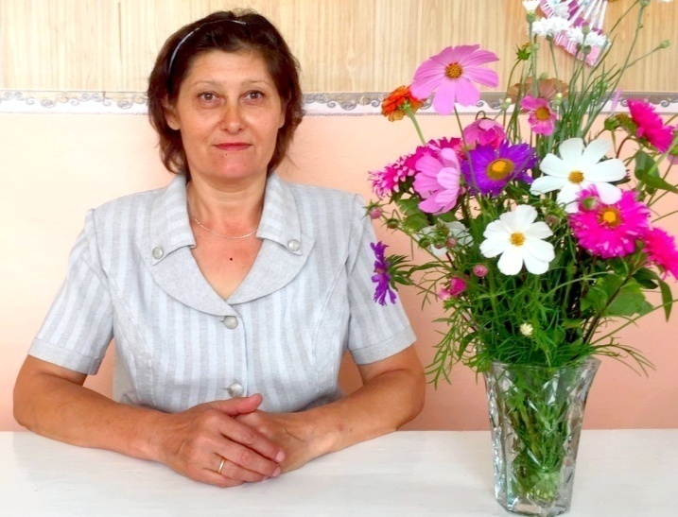

**Информационная карта передового педагогического опыта**

|  |  |  |
| --- | --- | --- |
| 1. | Название опыта | « Педагогические приемы создания ситуации успеха на учебных занятиях объединения «Сувенир» как реализация принципа опоры на положительное в ребенке, на сильные стороны его личности |
| 2. | Автор опыта | Волокитина Елена Валерьевна |
| 3. | Краткие сведения об авторе | Образование: среднее специальное, педагогический  стаж: 30лет, основная работа: МУ ДО «БЦДЮТиС», педагог дополнительного образования, студия «Сувенир». |
| 4. | Для кого предназначен опыт | Для педагогов дополнительного образования, руководителей кружков, клубов и других форм дополнительного образования |
| 5. | Актуальность и новизна (теоретическая, практическая, психолого - педагогическая) | **Новизна** опыта состоит в изучении теоретических основ создания ситуации успеха как средства повышения мотивации; классификации и описании практического инструментария, который может использоваться педагогом для создания ситуации успеха.  **Актуальность** проблемы достижения успеха ребёнком, выявления эффективных педагогических путей формирования такого сложного личностного новообразования, как успешность, определяет его дальнейшее социальное поведение на многие годы. Ни у кого не вызывает сомнения, что социальное поведение человека определяется способами дошкольного и школьного воспитания и обучения, подтверждает зависимость становления социально значимых личностных качеств от организации образовательного процесса, способов межличностного взаимодействия её участников. |
| 6. | Уровень научной обоснованности | Список литературы:  Белкин А.С. Ситуация успеха. Как ее создать?; кн. для учителя. М.; Просвещение; 2016.  Селевко Г.К. Современные образовательные технологии. Москва; Народное образование; 2018.  Сухомлинский В.А. Сердце отдаю детям. Москва; Народная асвета; 1982.  Ушинский К.Д. Человек как предмет воспитания. Москва; Гранд; Файр пресс; 2015. |
| 7 | Длительность функционирования | 30 лет |
| 8 | Краткое содержание опыта | Краткое содержание состоит в том, чтобы дать каждому обучающемуся возможность пережить радость достижения, осознать свои возможности, поверить в себя. Успех в учении – один из источников внутренних сил ребенка, рождающий энергию для преодоления трудностей, желание учиться. |
| 9 | Возможности изучения опыта (методические, разработка, практические пособия, видеозаписи, выставки, конспекты. Статьи, открытые занятия, мастер – класс и др.) | Методические разработки, практические пособия, видеозаписи, выставки, конспекты. Статьи, открытые занятия, мастер - класс и др.) |

**Опыт работы по обучению учащихся**

**в ситуации успеха в студии «Сувенир»**

Работать с детьми – значит ежедневно отдавать ребёнку свой жизненный и духовный опыт, формируя личность. Смысл моей деятельности как педагога в том, чтобы создать каждому ребенку ситуацию успеха на учебных занятиях.

**Новизна** опыта состоит в изучении теоретических основ создания ситуации успеха как средства повышения мотивации; классификации и описании практического инструментария, который может использовать педагог для создания ситуации успеха.

**Актуальность** проблемы достижения успеха ребёнком, выявления эффективных педагогических путей формирования такого сложного личностного новообразования, как успешность, определяет его дальнейшее социальное поведение на многие годы, определяет во многом будущую профессию и жизненный маршрут. **Свою задачу вижу в том,**  чтобы дать каждому обучающемуся возможность пережить радость достижения, осознать свои возможности, поверить в себя. В своей педагогической деятельности большое внимание уделяю созданию ситуации успеха, так как в этом имеются большие возможности для развития творческой, разносторонней личности. Эти возможности можно успешно реализовать, опираясь на традиционные и нетрадиционные методы обучения, а также на собственное педагогическое творчество.

Современное общество испытывает потребность в творческой, самостоятельной, активной личности, с ярко выраженными индивидуальными качествами, способной, реализуя свои личностные запросы, решать и проблемы общества. Данный социальный заказ усиливает внимание к проблеме развития творческой активности учащихся, которая способствует становлению индивидуальности человека, его самовыражению, самореализации и успешной социализации.

Современное обучение должно ориентироваться на интересы и потребности обучающихся и основываться на личном опыте ребенка. Основной задачей образования становится создание ситуации успеха. Педагог и ученики идут этим путем вместе.

Для формирования творческой личности ребенка,  развития его активности я использую идею сотрудничества. Отношения с учениками ориентирую на то, чтобы вовлечь их в творческую самостоятельную познавательную деятельность по принципу «учение без принуждения».

Большое внимание созданию ситуаций успеха уделяет Август Соломонович Белкин, доктор педагогических наук. Он твердо убежден, если ребенка лишить веры в себя, трудно надеяться на его «светлое будущее». Одно неосторожное слово, один непродуманный шаг педагога могут надломить ребенка так, что потом не помогут никакие воспитательные ухищрения.

Таким образом, ребенок тогда тянется к знаниям, когда переживает потребность в учении, когда им движут здоровые мотивы и интерес, подкрепленные успехом.

Главный смысл моей деятельности - создать каждому ученику ситуацию успеха. В чём различие понятий: «успех» и «ситуация успеха»?

**Успех -** это переживание состояния радости, удовлетворение от того, что результат, к которому стремилась личность в своей деятельности, либо совпал с ее ожиданиями, надеждами, либо превзошел их.

**Ситуация успеха -** это такое целенаправленное, организованное сочетание условий, при которых создается возможность достичь значительных результатов в деятельности как отдельно взятой личности, так и коллектива в целом.

**Переживание ребенком ситуации успеха:**

- повышает мотивацию учения и развивает познавательные интересы, позволяет обучающемуся почувствовать удовлетворение от учебной деятельности;

- стимулирует к высокой результативности труда;

- корректирует такие личностные особенности, как тревожность, неуверенность, заниженная самооценка;

- развивает инициативность, креативность, активность;

- поддерживает в группе благоприятный психологический климат.

Без ощущения успеха у ребенка пропадает интерес к учебным занятиям, но достижение успеха в его учебной деятельности затруднено рядом обстоятельств, среди которых можно назвать недостаток знаний и умений, психологические и физиологические особенности развития, слабая саморегуляция и другие. Поэтому педагогически оправдано создание для ребенка ситуации успеха – субъективное переживание удовлетворения от процесса и результата самостоятельно выполненной деятельности. Технологически эта помощь обеспечивается рядом операций, которые осуществляются в психологической атмосфере радости и одобрения, создаваемые вербальными (речевыми) и не вербальными (мимико-пластическими) средствами. Подбадривающие слова и мягкие интонации, мелодичность речи и корректность обращений, так же, как открытая поза и доброжелательная мимика, создают в сочетании благоприятный психологический фон, помогающий ребенку справиться с поставленной перед ним задачей.

В своей работе применяю следующие **этапы развития ситуации успеха:**

**1.Мотивационный этап-** установка на предполагаемую деятельность. Ставится задача - сформировать у учащегося стремление как можно успешнее выполнить учебное задание, ощутить себя «творцом обстоятельств». Формирует мотив достижения успеха.

**2. Организационный этап *-*** обеспечение деятельности. Задача – обеспечить учащегося заданием, которое учитывало бы его индивидуальные способности и доставило бы ему удовольствие в ходе выполнения работы. На данном этапе ситуацию успеха можно рассматривать как частный случай проблемного обучения.

Методами решения задач определяю следующие: организационный контроль (начало работы, паузы, окончание работы); содержательный контроль (консультации по содержанию); интеллектуальное и эмоциональное стимулирование учащихся.

**3. Результативный этап -**сравнение предполагаемой оценки с реальной. Работа строится таким образом, чтобы обратить результат предыдущей деятельности в эмоциональный стимул, в осознанный мотив для выполнения следующего учебного задания. Для этого обучающийся должен осознать и проанализировать результат, полученный им на предыдущих этапах деятельности. Ребенок ждет, что оценят не только итог, но и его усилия в процессе деятельности.

**Технологические операции создания ситуаций успеха, которыми я пользуюсь во время учебного занятия:**

1. Снятие страха – помогаю преодолеть неуверенность в собственных силах, робость, боязнь самого дела и оценки окружающих. «Мы все пробуем и ищем, только так может что-то получиться». «Люди учатся на своих ошибках и находят другие способы решения».

2. Авансирование успешного результата – это выражение моей твердой уверенности в том, что ученик обязательно справится с поставленной задачей. Это, в свою очередь, внушает ребенку уверенность в свои силы и возможности. «У вас обязательно получится». «Я даже не сомневаюсь в успешном результате».

3. Скрытое инструктирование ребенка в способах и формах совершения деятельности – таким образом я помогаю ребенку избежать поражения, путем намека, пожелания. «Возможно, лучше всего начать с…..». «Выполняя работу, не забудьте о…..».

4. Персональная исключительность – это обозначение мной важности усилий ребенка в предстоящей или совершаемой деятельности. «Я очень верю в тебя» «Главное – не торопись, обдумай следующий этап», «Только ты и мог бы….”. «Только тебе я и могу доверить…». “Ни к кому, кроме тебя, я не могу обратиться с этой просьбой…»

5. Мобилизация активности или педагогическое внушение - это побуждение к выполнению конкретных действий. «Нам уже не терпится начать работу…». «Так хочется поскорее увидеть…», «Представляю, как мы сможем удивить ваших родителей и друзей».

6. Высокая оценка детали – это моя помощь эмоционально пережить успех не результата в целом, а какой-то его отдельной детали. «Тебе особенно удалось…». «Больше всего мне и, уверена, всем студийцам в твоей работе понравилось…». «Наивысшей похвалы заслуживает эта часть твоей работы…»

**Система методов создания ситуации успеха на занятии.**

Свою деятельность строю на основе системы методов. Охарактеризую методы, оперируя которыми я создаю условия для переживания учащимися ситуации успеха.

**Методы дифференцированного обучения**

Дифференциация (от латинского differentia – различие) означает разделение, расслоение целого на части, формы, ступени).

Дифференцированное обучение позволяет каждому обучающему работать в своем темпе, дает возможность справиться с заданием, способствует повышению интереса к учебной деятельности, формирует положительные мотивы учения.

Создаю разноуровневые группы учащихся с определенной целью. Для каждой группы подбирается то содержание обучения, которое соответствует уровню знаний и потребностям детей.

Я объясняю новый материал для всей группы, затем предоставляю возможность группе сильных учеников проявить свои творческие способности в ходе выполнения самостоятельного задания на применение изученного материала. Остальные продолжают работать под моим руководством.

Еще одной разновидностью дифференциации обучения является предоставление обучающимся права выбора содержания, методов и форм обучения. Для выбора предлагаю задания одного и того же содержания, но разной формы, разного объема, разной сложности. Всем детям объявляю о разной степени сложности задания и предлагаю самому выбрать ту работу, которая ему нравится, ту, с которым он справится наилучшим образом.

Созданию ситуации успеха, на мой взгляд, способствует использование в учебно-воспитательном процессе коллективных форм обучения. В данном случае действует принцип «Что одному не под силу, то легко коллективу». Выполняя работу в паре постоянного или сменного состава, в группе, дети получают возможность справиться с заданием успешно. Кроме того, введение на занятии коллективных форм обучения позволяет оживить занятие, предоставляет возможность реализации коммуникативных потребностей учеников.

Сочетание репродуктивных, проблемно-поисковых и творчески-воспроизводящих методов обучения.

Проблемные ситуации могут создаваться на всех этапах процесса обучения. Я создаю проблемную ситуацию, направляю учащихся на её решение, организую поиск решения. На основе знаний выдвигаются гипотезы, устанавливаются причинно-следственные связи. Разрешение проблемной ситуации на занятии повышает прочность и действенность усвоенных знаний, позволяет детям почувствовать свою причастность к происходящему на занятии.

Осуществление диагностики эмоционального состояния обучающихся в ходе учебно-воспитательного процесса. Мне важно знать, какой эмоциональный фон преобладает в группе в течение занятия, насколько успешно оценивают свои достижения обучающиеся. Этому способствует рефлексия.

Акцентирование успехов каждого ученика, отслеживание его продвижения в учебной деятельности.

Закреплению уверенности ученика в собственных силах способствует любое подтверждение педагогом или детьми удачного итога деятельности ребенка, признание его успехов.

Данная работа по обучению учащихся в ситуации успеха является эффективной и результативной. Ежегодно удаётся набрать детей в группы, обеспечить сохранность контингента. Мотивирую участие обучающихся в различных выставках, конкурсах, акциях, проектах международного, всероссийского, муниципального уровней. Ряд из них становятся победителями и призерами. Они могут самостоятельно найти нужную информацию и осветить поставленный перед ними вопрос. Дополнительная общеобразовательная общеразвивающая программа «Сувенир» художественной направленности декоративно – прикладного направления успешно осваивается студийцами.

Успех всегда имеет две стороны. Одна - сугубо индивидуальное переживание радости, личностное, субъективное. Другая - коллективная оценка достижений личности, отношение окружающих к успеху члена коллектива, группы. Связь этих сторон несомненна и органична. Радость успеха может носить сугубо личный характер, если он может радоваться своим достижениям, «про себя», не считаясь с мнением окружающих. Радость, разделенная с другими, становится не одной, а многими радостями. В этом смысле слово «разделенная» правильно было бы заменить на «умноженная». Самый оптимальный вариант: радость одного становится радостью других. Для меня важно, чтобы дети были раскрепощены, создавали, мастерили, делали вместе со мной. Основной двигатель успешного освоения программы – радость познания, чувство комфорта и положительные эмоции. Через общение дети знакомятся с новыми понятиями, учатся, развиваются «творят».

Глубоко уверена в том, что мы, педагоги дополнительного образования, учителя и родители, в ответе за то, будут ли наши дети успешными, состоявшимися в жизни, пойдут ли они дорогой честного труда, смогут ли противостоять трудностям, которые встретятся на их пути, или нет. Поэтому пытаюсь в решение общей задачи внести свой личный вклад, профессиональный опыт, накопленный в течение трёх десятилетий в учреждении дополнительного образования.

**Список литературы**

Белкин А.С. Ситуация успеха. Как ее создать?; кн. для учителя М.; Просвещение; 2016.

Селевко Г.К. Современные образовательные технологии.; Москва; Народное образование; 2018.

Сухомлинский В.А. Сердце отдаю детям; Москва; Народная асвета; 1982.

Ушинский К.Д.Человек как предмет воспитания; Москва; Гранд; Файр пресс; 2015.

**Список используемых ресурсов сети Интернет**

<http://znanie.hilat-hina.info/>

<http://www.b17.ru/books.php?au>

http://hcenter-irk.info/novink

**Некоторые рекомендации**

**Виды ситуации успеха: теория вопроса**

Ситуации успеха могут быть разных видов:предвосхищаемый успех,  констатируемый успех,  обобщающий успех.

**Предвосхищаемый успех.**  В основе его ожидания могут быть и обоснованные надежды, и упование на какое-то чудо, если педагог заметит и не даст повода для разочарования: поддержит, подготовит, убедит. Но может случиться и обратное. Последствия не совершившегося чуда бывают трудно предсказуемыми. Дети, убедившись в том, что их ожидания успеха не сбылись, готовы винить кого угодно, только не себя.

**Констатируемый успех.**Педагог фиксирует достижение, радуется ему. Важно, что он состоялся, что он создал отличное настроение, дал возможность пережить радость признания, ощущение своих возможностей, веру в завтрашний день.

**Обобщающий успех.** Ожидание успеха становится постепенно устойчивой потребностью. С одной стороны, - это благо, потому что состояние уверенности, защищенности, опоры на самого себя. С другой, - опасность переоценить свои возможности,  успокоиться.

**Создание успеха для каждого ребенка необходимо, потому что:**

- переживание успеха внушает ребёнку уверенность в собственных силах («если я этого добился в объединении, то, приложив усилия, я смогу сделать и дома»);

- у ребенка появляется желание вновь достичь хороших результатов и в другом виде деятельности, чтобы вновь ощутить радость успеха, признание сверстников;

- положительные эмоции, рождающиеся в результате успешной деятельности, создают ощущение благополучия, что, в свою очередь, благотворно влияет на общее отношение человека к окружающему миру.

**Педагоги, работая с детьми, ставят следующие задачи:**

- Воспитывать чувства гражданственности и любви к родному краю посредством изучения народного творчества, возрождения и развития национальных традиций, уважительного отношения к истории и культуре народов;

- реабилитировать ребёнка в системе дополнительного образования, представляющей собой сферу, объективно объединяющую в единый процесс воспитание, обучение и творческое развитие личности;

- создать комфортную среду, атмосферу деятельности, характеризующуюся доброжелательностью, взаимным интересом единомышленников, партнёрскими отношениями педагога и учащегося;

- организовать воспитательный процесс таким образом, чтобы, наряду с получением знаний и способов работы с тем или иным материалом, ребёнок развивал качества, необходимые ему для благополучной жизни в нынешних социально-экономических условиях и в будущем;

- воспитывать положительное отношение к людям, к самому себе, окружающему миру, умение радоваться и сопереживать успеху других.

**Наиболее важными показателями эффективности**

**данной системы работы являются:**

**для педагога**:

* умение помочь учащемуся раскрыть его способности, нацелить на личностное саморазвитие;
* умение перевести педагогическую цель в личную цель ребёнка, заинтересовать его, мотивировать на успех;
* умение подобрать соответствующие средства и способы, адекватные конкретному моменту, конкретному ученику ;
* умение оказать педагогическую поддержку каждому ребёнку на общечеловеческом и профессиональном уровне;
* умение разбить на этапы, диагностировать каждый из них: «вход», «промежуток» и «выход» совместной деятельности педагога и ребёнка;
* желание педагогов работать в поисковом режиме и стремление к повышению профессионального мастерства.

**для учащегося**:

* освоение навыков мотивации и целеполагания для достижения успеха;
* состояние благоприятного психологического климата в объединении, получение удовольствия от общения и совместной деятельности с единомышленниками;
* познавательная деятельность, направленная на достижение успеха, адекватная самооценка;
* обогащение личностного и социального опыта.

**Важно, чтобы педагоги сознательно подходили к выбору типа успеха.**

**Для этого необходимо знать классификацию ситуации успеха:**

**«Сбывшаяся радость»** *-* достижение учащимся успеха, соответствующего его ожиданию (типично для детей с хорошими способностями, стабильной успеваемостью). Задача педагога – показать пути предупреждения неудач или причины, источник неудач.

**«Неожиданная радость»** *-* достижение результатов, превышающих ожидания учащегося (типично для детей с традиционно невысокими показателями и возможностями). Задача педагога: убеждать учащегося в возможности претендовать на более высокие достижения, стимулировать желание постоянно работать, а не брать штурмом одну часть задания.

**«Общая радость»** *-* одобрение всем коллективом учащегося со скромными способностями; эмоциональная радость ученика от всеобщего одобрения.

**«Семейная радость»** *-* разновидность «Общей радости». Это результат активного включения членов семьи в учебную деятельность ребенка.

**«Радость познания»** *-* чувство, редко испытываемое учащимися от самого процесса познания. Закрепление этого состояния путем поддержания интереса, постановки сложных задач; следует одобрять, вдохновлять на углубленное изучение конкретной проблемы.

**«Мнимый успех*»*** *-* удовлетворенность учащихся невысокими достижениями при объективной возможности иметь более высокие успехи; заниженный уровень притязаний, устойчивое неверие в свои силы.

**«Опасный успех»** *-* разновидность мнимого успеха: учащийся удовлетворен своими достижениями по трем возможным причинам: не хочет выделяться на фоне общей низкой активности коллектива, пассивного педагогического состава; не хочет терять дружбу с «представителями оппозиции» коллектива;  достижение успеха путем использования шпаргалок, подсказывания, списывания, подкупа и т.д.

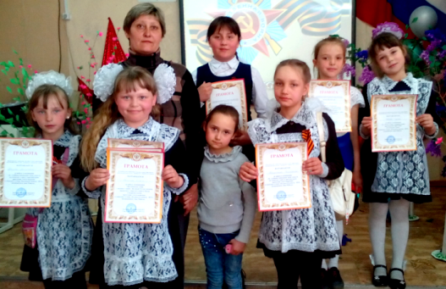

**План - конспект учебного занятия по дополнительной общеобразовательной общеразвивающей программе «Сувенир»**

**Тема: «Сказочная птица»**

**Информационная карта учебного занятия**

|  |  |  |
| --- | --- | --- |
| 1. | Направленность дополнительной общеобразовательной общеразвивающей программы | Художественная |
| 2. | Название дополнительной общеобразовательной общеразвивающей программы | « Сувенир» |
| 3. | Срок реализации | 1 год |
| 4. | Целевая группа учащихся | 8 - 9 лет |
| 5. | Краткий психолого- педагогический портрет целевой группы | Младший школьник |
| 6. | Цель дополнительной общеобразовательной общеразвивающей программы | Целью программы является развитие у учащихся творческих способностей через практическую деятельность в процессе изучения декоративно – прикладного искусства в условиях студии «Сувенир». |
| 7. | Раздел дополнительной общеобразовательной общеразвивающей программы | Выполнение работ в технике мозаичной пластилинографии. |
| 8. | Тема занятия | «Сказочная птица» |
| 9. | Количество часов на изучение темы | 2 часа |
| 10. | Номер занятия | 13 |
| 11. | Тип занятия | Формирование знаний и умений, творческое применение их на практике. |

**Форма проведения: практическое занятие**

**Цель занятия:**создание путем рисования пластилином сказочной птицы на картоне.

**Программное содержание**

Расширять знания детей о сказочном мире, о героях разных книг.

Закреплять разные техники рисования пластилином, упражнять в получении цветов и оттенков путем смешения.

Учить создавать выразительный интересный сюжет в полуобъеме, используя    нетрадиционную технику исполнения работы – рисование пластилином.

Совершенствовать технические и изобразительные навыки, умения.

Развивать мелкую моторику рук.

Использовать в   работе различный по содержанию и структуре бросовый материал и различные украшения из стекляруса, блёсток, перьев и др.

Развивать детское творчество при реализации замысла, как источник, доставляющий радость ребенку и всем окружающим его людям.

**Задачи занятия**

**1. Образовательные:**

формировать знания о технологии и приёмах выполнения рисования пластилином; расширение кругозора учащихся;

**2. Развивающие:**

развивать пространственное и творческое воображение, фантазию, чувство вкуса при создании композиции; корригировать мелкую моторику.

**3. Воспитательные:**

 воспитывать аккуратность, внимательность, самостоятельность в ходе выполнения работы.

**4. Здоровьесберегающие:**

создать благоприятные условия на уроке для сохранения здоровья обучающихся;

организовать двигательную активность, гимнастикудля глаз и рук.

**Форма занятия**: занятие-путешествие.

**Методы обучения**: словесный, наглядный, практический, самостоятельной работы, контроля и самооценки, метод коллективной работы, дифференцированного обучения, творческий.

**Приёмы создания ситуации успеха:** «Эврика», «Эмоциональное поглаживание», «Похвала и одобрение», «Внесение мотива», «Педагогическое внушение», «Высокая оценка детали», «Заражение».

**Образовательные технологии**: здоровьесберегающие, информационные, технологии творческой деятельности, личностно-ориентированные.  
**Оборудование учителя**: образцы птиц, шаблоны, различные материалы (бусины, бисерит и.т.д).

**Оборудование учащихся**: цветной картон, простой карандаш, пластилин,

влажные салфетки, стеки, различные материалы (бусины, бисер, пуговицы и т.д).

**Структура занятия:**

1. Организационный момент.Проверка готовности, повторение правил ТБ.

2.  Изложение нового материала.

Вводная беседа.

Пальчиковая гимнастика.

3. Практическая работа.

Гимнастика для глаз.

Физминутка.

4. Анализ и оценка выполненной работы.

**Предварительная работа.** Прочитать сказки: П.П. Ершова «Конек-горбунок», «Иван-царевич и серый волк», «Василиса прекрасная и жар - птица».

**Ход занятия**

**Организация занятия.**

Наше занятие я хочу начать с улыбки. Вы улыбнитесь мне, а я улыбнусь вам. Улыбнитесь друг другу. Подумайте, как хорошо, что мы сегодня все вместе. Мы добры и приветливы, ласковы и доброжелательны. Я желаю вам хорошего настроения, творческих открытий, бережного отношения друг к другу.

Проверьте ваши рабочие места. Все готовы к уроку? (картон, пластилин). Прежде чем приступить к нашему занятию повторим правила ТБ при работе с пластилином.

**Изложение нового материала.**

**Вводная беседа.**

- Ребята, отгадайте загадку:

Я блистаю словно солнце.  
Нет прекраснее меня.  
Если выгляну в оконце,  
Озарится вся земля. (Жар-птица)

- Ребята, а какие птицы бывают? (Ответы детей)

- А бывают сказочные птицы?

Давайте подробнее поговорим о сказочных птицах. Скажите, а вы видели сказочных птиц? Расскажите, каких сказочных птиц вы видели? Каких сказочных птиц вы знаете? Ребята, а скажите, какие сказочные птицы бывают, вы знаете? Опишите сказочную птицу (ответы детей у сказочных птиц яркие перья, как огонь горят, можно обжечься, большой красивый хвост, на голове у птицы перья, как корона, сказочные птицы приносят счастья).

- Кто придумал сказочных птиц? (сказочник, художник, писатель). Вы должны знать, ребята, что «Люди давно стали изображать птиц. Образы птиц есть в сказках и мифах разных народов. Есть птицы добрые, которые помогают людям. Есть птицы, которые предсказывают будущее». В народных поверьях и сказках птица – символ света, радости, счастья. Герои сказок часто отправляются в путь за Жар-птицей. Что вы знаете о Жар-птице? Почему она так называется?

- В каких сказках можно встретить Жар-птицу?

В сказке «Конек-Горбунок», «Иван-царевич и серый волк», «Василиса прекрасная и жар - птица»

Скажите, в чем отличие сказочной птицы от обычной? (Украшение, цвет, форма птицы, размер).

- Акакие сходства вы можете назвать? (Крылья, клюв, хвост, лапки, туловище)

- А чем, ребята, они отличаются от настоящих птиц? (Сказочные птицы могут разговаривать, говорить человеческим голосом, в темноте горят как огонь).

Мы с вами поговорили о сказочных птицах.

На этом занятии мы будем рисовать сказочную птицу в технике пластилинография, используя техники: жгутики, лепешечки, рисовать пальчиками и украшать ее бусинами, бисером.

Жар-птица – это сказочная птица. На рисунках она изображается птицей с размашистыми крыльями и с огненным жаром на хвосте. Кроме как на картинках жар-птица больше нигде не «обитает»

- А какими цветами мы будем рисовать жар-птицу? (желтым, красным, оранжевым). А как мы называем эти цвета? Какие они? (Теплые цвета).

Для начала необходимо обдумать, как будет выглядеть ваша сказочная птица.

Но прежде чем начать работу, необходимо наши ручки и пальчики размять.

**Пальчиковая гимнастика.**

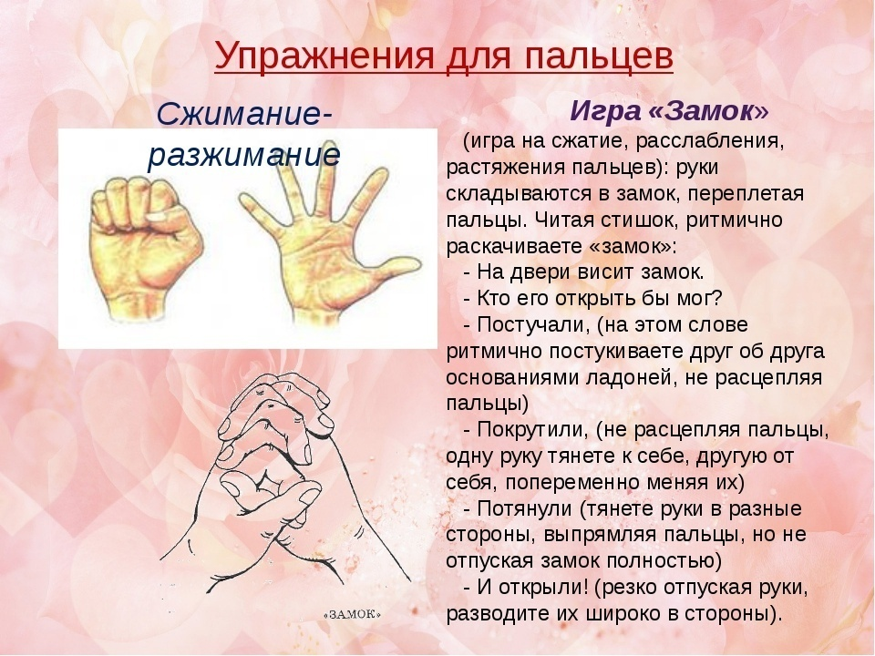

- Повторим правила ТБ при работе с пластилином. Можно начинать работать пластилином. На картоне обведем по шаблону туловище с головой. Пальчиками закрашиваем пластилином голову и туловище. Используя стек, нарисуйте перья на груди у птицы. Можно нарисовать перья на груди путем смешивания двух теплых цветов. Постарайтесь смешать цвета пластилина так, чтобы получилась красивая работа, необычная, интересная. Выберите свой вариант. Делаем глазки, хохолок, лапки чудо-птицы, используя технику «лепешечки». Используя шаблон, обведем вокруг туловища будущие перья птицы. А теперь пусть глазки ваши отдохнут.

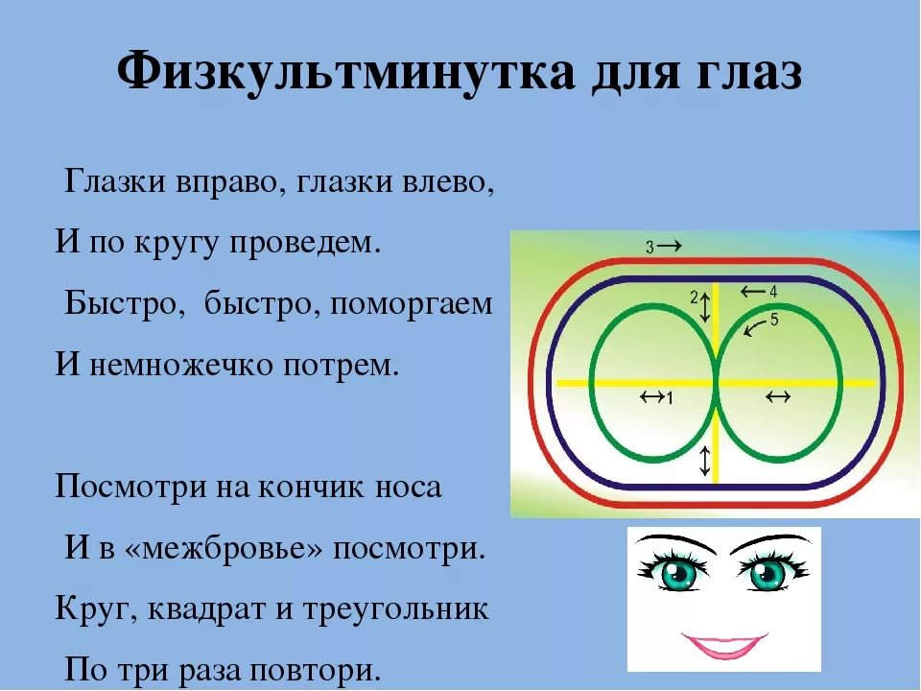

А теперь перья птицы раскрашиваем пластилином, можно использовать технику «лепешечки». Из жгутиков делаем окантовку перьев. Используем теплые тона.

**Физминутка**

Думаю, что пришло время отдохнуть и сделать физминутку.

Чудо–птицы прилетели (взмах, руки вверх).  
Прилетели, посмотрели (опустить руки, повернуть голову вправо, влево).  
На ветвях они присели (присели),  
Вдруг вспорхнули, улетели (встать и улететь).

Дополните вашу птицу различными украшениями, чтобы она действительно была сказочная и волшебная, используя бусины, бисер и др. материалы.

Последний этап нашей работы – оформление картины.

- Посмотрите, какие замечательные птицы у нас получились. Действительно, сказочные, волшебные. И птицы наши, как жар, горят, даже светлее стало в классе.

**4. Анализ и оценка выполненной работы. Рефлексия**

**Педагог:**

- Образ птицы счастья возник у разных народов на основе размышлений людей о добре, любви, желании быть счастливыми. Люди мечтали о счастье. Считалось, что иметь перо очень хорошо. Оно приносит людям радость. А теперь можно загадать желание, и оно обязательно сбудется! Давайте верить в чудеса! Но хоть на миг, на полчаса! Ведь в этом счастье, а счастье окрыляет! Ребята, мы сегодня плодотворно трудились. Давайте скажем себе: «Ай, да мы - молодцы!»

Итак, давайте подведем итоги нашей работы.

Поднимите своих сказочных птиц.

Удалось ли вам передать сказочный образ?

Ребята, а для чего мы выполнили такую работу?

Как можно использовать её? Спасибо за урок!

**Список литературы**

Пластилиновые фигурки животных. – М.: Эскимо; Донецк: СКИФ, 2019. 64с.: ил.- (Азбука рукоделия).

Деркач, Т.Б. Пластилин. Лепим вместе / Т.Б. Деркач. - М.: Дрофа, 2013. - 771 c.

Карленок, И.В. Секреты лепки из пластилина. Шаг за шагом / И.В. Карленок. - М.: Эксмо, 2014. - 730 c.

Карлсон, Морин Секреты пластилина для детей / МоринКарлсон. - М.: Астрель, 2013. - 196 c.

**Интернет – ресурсы**

<http://www.by-hand.ru/item/view/19186> - сайт мастеров и мастериц

<http://narodnoe-tvorchestvo.ru/>

<http://luntiki.ru/page/about/> - сайт для детей и родителей

**Педагог дополнительного образования Малова Виктория Игоревна**

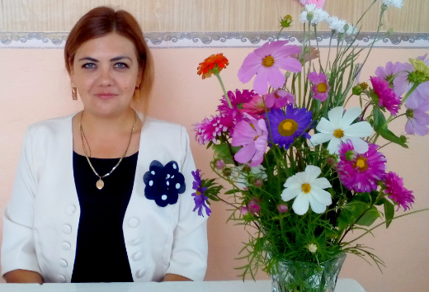

**Информационная карта педагогического опыта**

**«Педагогические приёмы создания ситуации успеха на учебных занятиях объединения «Мультстудия» как реализация принципа опоры на положительное в ребенке, на сильные стороны его личности»**

**Успех меняет человека. Он делает человека**

**уверенным в себе, придает ему достоинство,**

**и человек обнаруживает в себе качества,**

**о которых не подозревал раньше**

Джой Бразерс

**Автор опыта:** Малова Виктория Игоревна

**Образование:** среднее специальное, стаж: 5 лет, в том числе 2 года - в МУ ДО «БЦДЮТиС», 3 года - в МДОУ»Детский сад», объединение «Мультстудия».

**Для кого предназначен опыт:** для педагогов дополнительного образования, руководителей кружков, клубов и других форм дополнительного образования

**Уровень научной обоснованности**

1. Белкин А.С. Ситуация успеха. Как ее создать? М.:"Просвещение", 1991-169.

Боссарт А.Б. Парадоксы возраста или воспитания? М.:"Просвещение", 1991-80.

Воробьев Г.Г. Школа будущего начинается сегодня. М.:"Просвещение", 1991-239.

Самигуллин, Г. Объект изучения – педагогический опыт/ Г.Самигуллин, И. Багавиев. - Народное образование.- 2007.- № 9

**Педагогический стаж:** 5 лет.

**Актуальность темы**

Главный смысл деятельности педагога - создать каждому ученику ситуацию успеха. Ситуация успеха - фактор развития личности. Ситуация - это сочетание условий и обстоятельств, которые обеспечивают успех. Успех - результат такой ситуации. Успех, прежде всего, связан с чувством радости, эмоционального подъема, которые испытывает человек в результате выполненной какой-либо работы.

**Цель работы –**обобщение и представление элементов педагогического опыта по созданию ситуации успеха в детском творческом объединении «Мультстудия».

**Задачи:**

- дать представление понятия ситуации успеха;

- познакомить слушателей с алгоритмами, обеспечивающими ситуацию

успеха;

- рассмотреть правила, обеспечивающие ситуацию успеха.

Под ситуацией успеха следует понимать субъективное переживание удовлетворения от процесса и результата самостоятельно выполненной деятельности. Создание ситуации успеха обеспечивается рядом действий, которые осуществляются в психологически комфортной атмосфере радости и

одобрения, создаваемой речевыми и мимико-пластическими средствами.

В данной работе представлены элементы педагогического опыта по обобщению создания ситуации успеха в детском творческом объединении. Материалы обобщения могут быть использованы педагогами дополнительного образования в качестве методического пособия по использованию сочетаний условий и обстоятельств, которые обеспечивают успех.

Предлагаемый материал дал положительные результаты в объединении «Мультстудия».Учащиеся объединения стали обладателями многих международных, всероссийских конкурсов, что стало возможным благодаря созданию ситуации успеха.

**Создание ситуации успеха в детском творческом объединении**

Успех связан с чувством радости, эмоционального подъема, которые испытывает человек в процессе выполненной работы. У него формируются новые мотивы к деятельности, меняется уровень самооценки, самоуважения.

Ведь если помочь ребенку хотя бы один раз достичь положительного результата,

то можно смотивировать его на будущую деятельность. Основываясь на положительных эмоциях, ребенок и в следующий раз с удовольствием возьмется за работу.

Что следует понимать под ситуацией успеха? Ситуация - это результат продуманной, подготовленной стратегии, тактики, это то, что способен организовать педагог. Успех - удача в задуманном деле, удачное достижение поставленной цели. Ситуация успеха - это сочетание условий, которые обеспечивают успех, а сам успех - результат подобной ситуации.

**Алгоритмы создания ситуации успеха**

В своей деятельности использую следующие алгоритмы создания ситуации успеха:

**1. Создание атмосферы** **доброжелательности**на протяжении всего занятия:

улыбки, дружеские подбадривания, добрый взгляд, приветливость, ожидания исполнения и интерес к будущему результату. Всё это снимает психологическую зажатость, уменьшает страх перед неудачей. В детском объединении создана обстановка жизнерадостности. Это выражается в том, что ребенка приветливо встречают, здороваются, делают комплименты, обращают внимание на внешний вид – одежду, прическу.

**2. Снятие страха** – это необходимо для каждого ребёнка, жаждущего успеха и пугающегося неудачи. Снятие страха помогает преодолеть неуверенность в собственных силах, робость, боязнь самого дела. Поэтому непременно говорю: «Это совсем не трудно», «Если даже не получится, ничего страшного, мы поищем другой способ» или же «Мы же рядом, мы все готовы помочь».

Назначение данного приема - помочь преодолеть неуверенность в собственных силах, боязнь самого дела через положительную оценку окружающих.

На занятиях убеждаю ребенка в том, что у него все получится, но для этого нужно приложить усилия и старания.

**3 Авансирование успешного результата**- дружеское положительное

подкрепление. Авансирование - оглашение достоинств, которые еще не умеет

проявлять ребёнок, но которыми его наделяют окружающие. На занятиях объявляю о положительном результате до того, как они получены, указывая на достоинства ребенка. Часто этот приём применяю к неуверенным, стеснительным детям. Это увеличивает меру уверенности в себе, повышает их настроение, активность, находчивость. Использование данного приема помогает педагогу выразить свою твердую убежденность в том, что ребенок обязательно справится с поставленной задачей. Это, в свою очередь, помогает поверить учащемуся в свои силы и возможности. «У вас обязательно получится…»,

«Я даже не сомневаюсь в успешном результате», - часто используемые фразы на учебных занятиях.

**4. Скрытое инструктирование** в способах и формах совершения деятельности помогает ребенку избежать поражения. Достигается путем намека, пожелания:

«Возможно, лучше всего начать с...», «Выполняя работу, не забудьте о...».

Очень важно при этом применять индивидуальный подход к каждому ребенку.

**5. Внесение мотива**показывает ребенку, ради чего, ради кого совершается эта деятельность, кому будет хорошо после выполнения. Например, внесение мотива «Без твоей помощи твоим товарищам не справиться…» будет уместным в любой ситуации. Этот приём применяю при коллективной работе с детьми.

**6. Персональная исключительность**обозначает важность усилий ребенка в предстоящей или совершаемой деятельности. Подчеркнуть данный

момент педагог может следующими фразами: «Только ты и мог бы...», «Только тебе я и могу доверить…», «Ни к кому, кроме тебя, я не могу обратиться с этой просьбой…». Такие слова со стороны взрослого помогают ребёнку поверить в свою исключительность и незаменимость. В данном случае использую индивидуальный подход к ребенку, поручая ему какое - нибудь дело. Например, подготовить сообщение или какую-то историю, легенду к занятию по новой теме.

Персональная исключительность, высказанная в адрес ребёнка, повышает планку требования и ответственность за порученное дело, вселяет в ребёнка определённую уверенность и надежду на успешный результат.

**7. Мобилизация активности или педагогическое внушение**необходима для того, чтобы увидеть результат деятельности. К выполнению конкретных действий побуждают следующие высказывания: «Нам уже не терпится начать работу…», «Так хочется поскорее увидеть…». Тон при произнесении должен быть ровным, спокойным и убедительным. Демонстрацией готовой работы побуждаю ребёнка в этот момент к действию, вселяя успех: «Не будем терять время - приступаем к работе, чтобы у вас получилось так же красиво».

**8. Высокая оценка детали**помогает эмоционально пережить успех не

результата в целом, а какой-то его отдельной детали. Стремлюсь всегда подчеркнуть индивидуальные успехи ребенка: «Ты смог поразить всех нас…» «Тебе особенно удалось...», «Больше всего мне в твоей работе понравилось…», «Наивысшей похвалы заслуживает эта часть твоей работы». Это поможет эмоционально подкрепить уверенность учащихся в своих силах и не опустить руки. Успешное выполнение простого задания даёт уверенность в том, что возможно успешное выполнение более сложного. Помогает пережить эмоционально успех не результата в целом, а какой-то его отдельной детали, что тоже помогает учащемуся почувствовать себя успешным. В этом случае стараюсь анализировать работы подетально (в коллективном исполнении выделяю лучшее, подчеркивая успехи каждого ребенка).

Для формирования у учащихся мотивации к достижению успеха соблюдаю такие педагогические условия,как постановка посильных задач для учащихся, организация деятельности, соответствующей интересам учащихся.

Для создания ситуации успеха в объединении использую и другие приёмы одобрения, которые нужны для поддержки и поощрения, потому что любые, даже самые незначительные достижения, должны поощряться педагогом. Например: «У тебя получилось...», «Ты делаешь это значительно лучше, чем вчера», «Продолжай работать так же и добьешься большего», «Я знала, что ты сможешь это сделать», «Ты неузнаваема сегодня», «Замечательно», «Хорошая работа» и др.

**Правила, обеспечивающие ситуацию успеха**

- Подбадривать за малейший успех, одобрять за малейшую победу в соревновании с самим собой или другими учащимися, за помощь другим,

чтобы радость победы была нравственной.

- Своевременно отмечать успехи и достижения учащихся во всех видах

деятельности. Особенно важно делать это публично, чтобы все знали о

поощрении именно данного ребенка.

- Использовать на определенном этапе обучения систему поощрения в

виде участия в выставках, конкурсах, акциях и других формах.

- Применять на занятиях задания, предполагающие соревновательность,

развивающие сообразительность и догадку, содержащих творческие

элементы.

**Заключение**

Успех является источником внутренних сил ребенка, рождающий энергию для преодоления трудностей, желания творить. Ребенок испытывает уверенность в себе и внутреннее удовлетворение. Материалы обобщения могут быть использованы педагогами дополнительного образования при подготовке к занятиям, тем самым иметь возможность воссоздать в своем объединении благоприятную психологическую обстановку. Это позволит повысить качество воспитательно-образовательного процесса.

Каждый из нас, если выбрал путь педагога, должен отыскать и поддерживать источник внутренних сил ребенка, рождающий энергию для преодоления трудностей, желание познать окружающий мир. Именно мы, педагоги дополнительного образования, должны создавать такие условия, в которых ребенок испытывал бы уверенность в себе и ощущал внутреннее удовлетворение. А это ни что иное, как создание ситуации успеха. Всегда надо помнить, что первая победа ребенка порождает вторую – «крылья победы», несущие его к осознанию себя, собственной значимости в этом мире.

**Некоторые игровые приёмы**

**Приветствие « Ладошки»**

В течение 1 минуты вам необходимо поприветствовать друг друга с по-

мощью ладошек.

Красный цвет - делюсь хорошим настроением, доброй энергией.

Синий - я сегодня немного расстроен и прошу вашей поддержки.

Давайте проголосуем с помощью ладошек.

Красный – да.

Синий – нет.

Готовы ли вы работать в форме игры?

Готовы ли вы сотрудничать во время игры?

Для начала используйте вернейшее средство, которое сближает людей.

Что это? ( Улыбка).

Улыбнитесь друг другу. Почувствуйте энергию улыбки.

**«Здесь и сейчас»**

Стараться думать о том, что происходит в группе, активно участвовать

в занятии, отмечать для себя свои мысли и чувства, возникающие в ходе раз-

говора.

«**Индивидуальность**»

Никого не судить, не перебивать говорящего, не критиковать точку зрения другого, а предлагать свою

«**Летучее обл**ако»

Сохранять в группе атмосферу доверия и внимания друг к другу.

**План – конспект непосредственной образовательной деятельности (НОД)**

**в старшей группе**

**Тема: «Ёжик» (лепка из пластилина)**

**Интеграция образовательных областей**: познавательная, речевая, коммуникативная, художественно – эстетическая, физическая.  
**Цель:**  обучение детей лепке диких животных.  
**Задачи:**  
**Познавательное развитие:**  
• Развивать интерес к диким животным.  
• Расширять знания о ежах: внешний вид, образ жизни, питание.  
• Учить понимать взаимосвязи в природе.  
• Бережное отношение к природе.  
**Социально - коммуникативное развитие:**• Уточнить знания о правилах поведения в природе.  
• Развивать самостоятельность при выполнении работы.  
• Формировать умение работать совместно со сверстниками.  
**Речевое развитие:**• Развивать умение воспринимать художественную литературу.  
• Развивать звуковой, фонематический слух.  
• Развивать связную диалоговую речь.  
• Развивать умение отвечать на вопросы полным ответом.  
• Упражнять в звукоподражании.  
**Художественно - эстетическое развитие:**• Учить детей лепить ежа, передавая характерные особенности внешнего вида, дополнять образ.  
• Развивать интерес к работе с пластилином.  
• Развивать эстетическое отношение к окружающему миру.  
• Развивать фантазию, воображение.  
**Физическое развитие:**  
• Развивать мелкую моторику рук.  
• Предупреждать утомляемость детей.  
**Методы и приемы.**  
• Игровые: дидактические, словесные игры.  
• Практические: рассматривание образца, самостоятельное выполнение работы.

• Наглядные: показ и объяснение выполнения работы.  
• Словесные: ситуативная беседа, вопросы , пояснения педагога.  
Материалы: пластилин (бежевого, коричневого, серого цвета), салфетки, семечки.

**Ход занятия**

**Педагог:**

- Ребята, давайте поиграем! Игра называется «Футбол». Дети перекидывают друг другу мяч и называют лесных животных.  
**Сюрпризный момент:**  
- Посмотрите, ребята, кто-то принес корзинку. Интересно, что там? (педагог поднимает платок).  
- Записка! (Читает).  
Сердитый недотрога  
Живет в глуши лесной.  
Иголок очень много,  
А нитки ни одной. ( Еж)

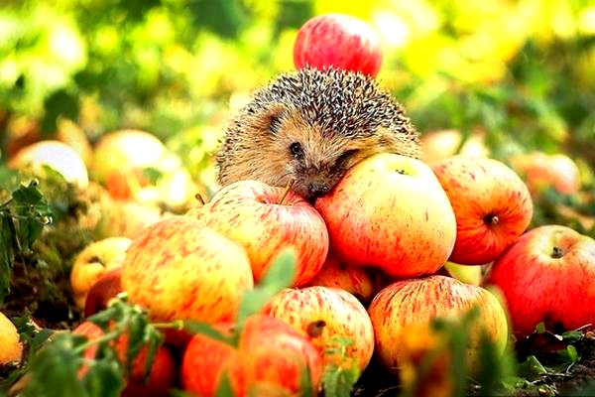

- Верно. Посмотрите, какой красивый ежик! Однажды, мне один знакомый ежик рассказал такую историю. Когда он был совсем маленьким, у него были слепые глазки, глухие ушки, а иголок совсем не было. Мама ежиха от себя далеко не отпускала, пока не появятся хорошие, крепкие иголки. У ежа много иголок, которые обновляются каждые 3 года. У него 36 зубов. На охоте ёж полагается только на слух и запах, так как у него очень плохое зрение. Как вы думаете, чем питаются ежи?  
- Ежи питаются насекомыми, мелкими птичками, яйцами птиц, ящериц, ягодами, ужами, лягушками.  
- Есть ли у ежей враги?  
- Конечно, есть: филины, крупные совы, ястребы, лисы.  
- Для чего нужны ежу иголки?  
- Да, ребята, ежам иголки нужны для защиты. Еж способен сворачиваться в тугой клубок, выставив свои колючки, он шипит и сильно дергается, подскакивает, если к нему прикоснуться.  
- Давайте мы с вами попробуем стать ежами.  
**Дыхательная импровизация «Ежик»**  
Ёжик морщит носик, прикусив нижнюю губу, произносит звук «ффф».  
Ёжик морщит брови и произносит звукосочетание «пых-пых-пых».  
Ёжик надувает щечки, затем делают выдох призвуком «пу- у-у».  
Ёжик устал, выдох горлышком с призвуком « ха-а-а».

Молодцы!  
Ребята, ёж летом охотится, выводит потомство. Что же он делает зимой?  
- Да. Ёж впадает в спячку. Зимняя спячка длится 128 дней. Проснувшись, ёжик ищет еду, он очень голодный, поэтому несколько дней тратит на поиск еды.  
Как понять пословицу: « Ёж – медбрат леса и корабль опушек».

**Ритмопластика «Ежики».  
Стихотворение «Он, как ёлка»**  
Он, как елка,  
Весь в иголках,  
Ловит смело страшных змей.  
И хотя он очень колкий,  
Обижать его не смей.  
Он в лесу живет,

Но вхож и в сады забавный ёж.  
- Ежи живут в лесу. Даже в наших лесах Забайкальского края.  
-Почему ежа нельзя брать домой?  
- Да, вы правы. Его, действительно, нельзя брать домой, так как это дикое животное, и оно должно жить в лесу. Ещё ёж - ночное животное. Если взять его домой, он просто вам не даст отдохнуть ночью, так как сильно топает. И в домашних условиях он может погибнуть.  
- Если ежа нельзя брать домой, что тогда можно сделать?  
-Изготовить из пластилина.  
- Для начала нам нужно размять наши пальчики.  
**Физкультминутка «Ёжик колкий»**  
Ёжик, ёжик колкий, (Пальцы двух рук сплетены в замок)  
Покажи иголки. (Движение кистями вправо, влево).  
Вот они, вот они, вот они. (Пальцы выпрямляем, кисти сложены в замок).  
Ёжик, ёжик колкий, (Складывают в замок)  
Спрячь свои иголки.  
Раз- и нет иголок.

**Выполнение практической работы**

1. Согреть пластилин ладошками.  
2. Раскатаем туловище ежа. С одного края сделаем форму мордочки, острый носик.

3. Со стороны мордочки начинаем вставлять семечки острой стороной в пластилин.

4. Когда дойдете до конца спинки ежа, сделайте так, чтобы пластилина сзади не было видно.

5. Делаем глазки и носик.

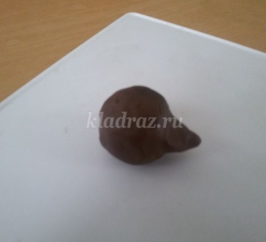 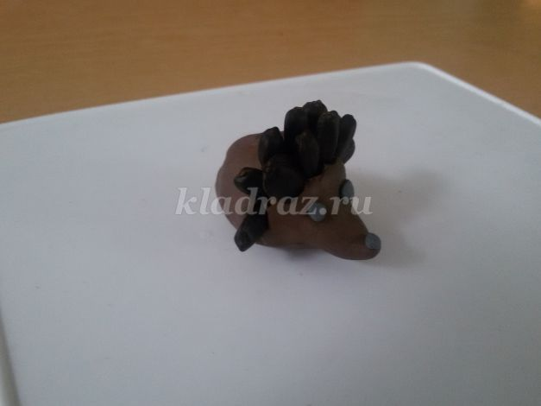 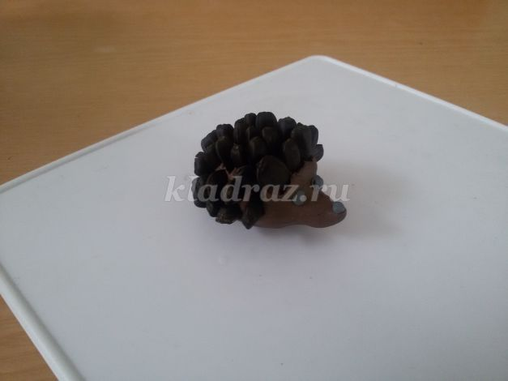 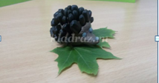

**Рефлексия «Яблоня»**

 На доске нарисована яблоня. Детям раздаются нарисованные яблоки двух цветов - красные и зелёные. Они приклеивают яблоки на яблоню: зелёные – я считаю, что сделал всё на «отлично», у меня хорошее настроение; красные – не справился с заданием, у меня грустное настроение.

**Педагог:**- Какие замечательные работы у вас получились! Давайте их рассмотрим.

**Подведение итога учебного занятия.** **Положительная оценка каждой работы.**

**Содержание**

1. Возможности дополнительного образования в создании ………………..2 - 9

ситуации успеха (Усенко Н.М.)

2. Формирование культуры творческой личности........................................... 9 - 15

(Аршинская Л.Н.)

3. Педагогические приемы создания ситуации успеха на

учебных занятиях студии «Рукотворный мир» как реализация

принципа опоры на положительное в ребенке, на сильные стороны

его личности (Васильева С.А.) …………………………………………………16 - 31

4. Опыт работы по обучению учащихся в ситуации успеха

в студии «Сувенир» (Волокитина Е.В.)……..……………………………………32 - 46

5. Педагогические приёмы создания ситуации успеха на учебных

занятиях объединения «Мультстудия» как реализация принципа

опоры на положительное в ребенке, на сильные стороны его

личности Малова В.И.…………………………………………………………….46 - 54

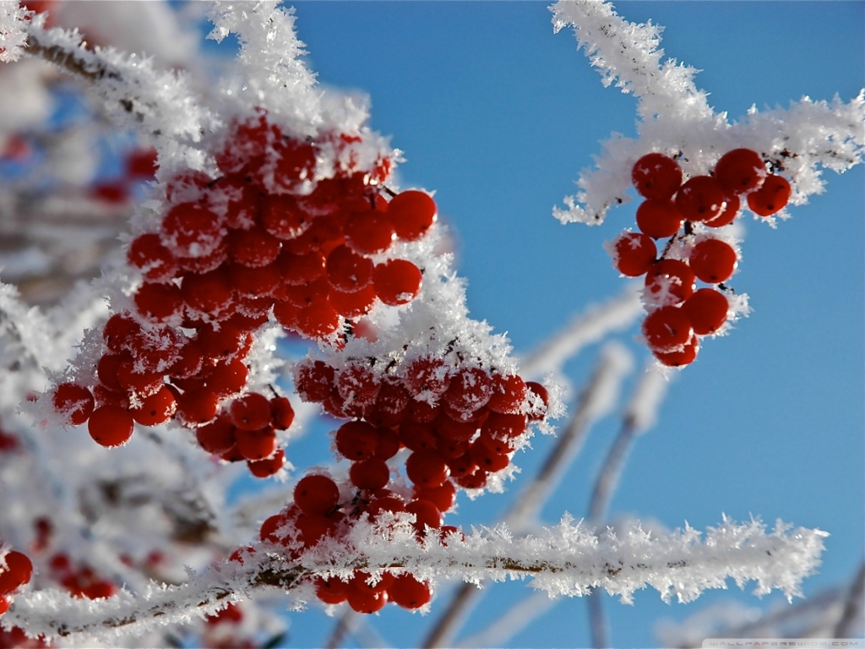

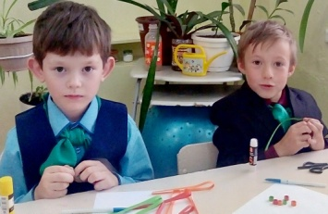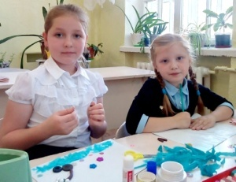

**Концепция: Н.М. Усенко**

**Тексты: Усенко Н.М., Аршинская Л.Н., Васильева С.А., Волокитина Е.В., Малова В.И.**

**Фотографии: из фондов архива МУ ДО «БЦДЮТиС»,**

**личных архивов педагогов дополнительного образования**

**Тираж: 1 экземпляр**

**Отпечатано: город Борзя, улица Советская, «Бастион»**